**TRƯỜNG ĐẠI HỌC THỦY LỢI**

KHOA CÔNG NGHỆ THÔNG TIN



**BÁO CÁO THỰC HÀNH BÀI TẬP LỚN**

MÔN HỌC: Phân tích thiết kế hệ thống thông tin

Đề tài: **Phân tích** **thiết kế hệ thống bán sách online**

**Giáo viên hướng dẫn: Th.S Nguyễn Văn Nam**

Lớp: 61TH-NB

Nhóm sinh viên thực hiện:

Trần Thảo Vân

Nguyễn Minh Tuấn  
Nguyễn Ngọc Vũ

**Hà Nội, 12/2021**

Lời mở đầu

Ngày nay, CNTT đã và đang đóng vai trò quan trọng trong đời sống kinh tế, xã hội của nhiều quốc gia trên thế giới, là một phần không thể thiếu trong xã hội năng động, ngày càng hiện đại hoá. Vì vậy, việc tin học hoá vào một số lĩnh vực là hoàn toàn có thể và phù hợp với xu hướng hiện nay. Xuất phát từ nhu cầu thực tế đó, trong công việc mua và bán sách, việc quản lý sách nhập và bán là một việc không thể thiếu.

Nhằm thay thế một số công việc mà trước đó phải thao tác bằng tay trên giấy tờ đạt hiệu quả không cao, mất nhiều thời gian. Vì vậy, chúng em đã thực hiện báo cáo với đề tài “**Xây dựng hệ thống quản lý bán sách**”. Do trong khuôn khổ thời gian ngắn, trình độ chuyên môn, kinh nghiệm và kiến thức của bản thân còn hạn chế, nên chúng em rất mong được sự góp ý của cô và các bạn trong lớp, để đề tài nghiên cứu của chúng em ngày càng hoàn thiện hơn và được ứng dụng trong thực tế.

Xin chân thành cảm ơn!

Lời cảm ơn

Nhóm em xin chân thành cảm ơn các thầy cô giáo Trường Đại Học Thủy Lợi và đặc biệt là các thầy cô giáo Khoa Công nghệ thông tin đã dạy cho nhóm có được những kiến thức cơ bản vững chắc để phục vụ cho việc hoàn thành bài tập lớn này.   
 Đặc biệt, trong thời gian làm bài tập lớn chúng em đã được sự giảng dạy của Th.S Nguyễn Văn Nam, đã cho chúng em các kiến thức về phân tích và thiết kế cơ sở dữ liệu. Xin chân thành cảm ơn về những kiến thức mà các thầy đã dành cho chúng em, bổ sung cho chúng em những kiến thức cơ bản, cho chúng em những lời khuyên, sự góp ý để chúng em có thể hoàn thành bài tập lớn và bước đầu xây dựng được một phần mềm hoàn chỉnh đầu tiên của nhóm một cách nhanh chóng và hiệu quả nhất.   
 Trong quá trình làm bài tập lớn “**Phân tích thiết kế hệ thống bán sách online**”, chúng em đã cố gắng hết sức để hoàn thiện chương trình một cách tốt nhất. Nhưng do kiến thức còn hạn chế, thời gian làm bài tập lớn có hạn và kinh nghiệm thực tế chưa nhiều nên chúng em không thể tránh được những sai sót. Vì thế chúng em rất mong nhận được sự góp ý của thầy và các bạn để bài tập lớn của em trở nên hoàn thiện hơn.  
 Chúng em xin chân thành cảm ơn!

**Nhóm sinh viên thực hiện** 1. Trần Thảo Vân  
 2. Nguyễn Ngọc Vũ  
 3. Nguyễn Minh Tuấn

Mục lục

I. Giới thiệu bài toán và yêu cầu

1. Yêu cầu về đối tượng

2. Hoạt động của hệ thống

3. Yêu cầu hệ thống

II. Phát biểu yêu cầu nghiệp vụ của bài toán

I. Xác định các actor tương tác với hệ thống

II. Biểu đồ use case

1. Biểu đồ use case tổng quát

2. Đặc tả use case

2.1. Đăng ký thành viên

2.1.1. Biểu đồ Activity

2.1.2. Lớp phân tích

2.1.3. Biểu đồ tuần tự

2.2. Tìm kiếm

2.2.1. Biểu đồ Activity

2.2.2. Lớp phân tích

2.2.3. Biểu đồ tuần tự

2.3. Tìm kiếm theo tác giả

2.3.1. Biểu đồ Activity

2.3.2. Lớp phân tích

2.3.3. Biểu đồ tuần tự

2.4. Tìm kiếm theo thể loại

2.4.1. Biểu đồ Activity

2.4.2. Lớp phân tích

2.4.3. Biểu đồ tuần tự

2.5. Tìm kiếm theo nhà xuất bản

2.10.1. Biểu đồ Activity

2.5.2. Lớp phân tích

2.5.3. Biểu đồ tuần tự

2.6. Xem sách

2.6.1. Biểu đồ Activity

2.6.2. Lớp phân tích

2.6.3. Biểu đồ tuần tự

2.7. Xem chi tiết sách

2.7.1. Biểu đồ Activity

2.7.2. Lớp phân tích

2.7.3. Biểu đồ tuần tự

2.8. Chat khách hàng và nhân viên

2.8.1. Biểu đồ Activity

2.8.2. Lớp phân tích

2.8.3. Biểu đồ tuần tự

2.9. Thêm vào giỏ hàng

2.9.1. Biểu đồ Activity

2.9.2. Lớp phân tích

2.9.3. Biểu đồ tuần tự

2.10. Thanh toán

2.10.1. Biểu đồ Activity

2.10.2. Lớp phân tích

2.10.3. Biểu đồ tuần tự

2.11. Quản lý đơn hàng cá nhân

2.11.1. Biểu đồ Activity

2.11.2. Lớp phân tích

2.11.3. Biểu đồ tuần tự

2.12. Theo dõi vận chuyển

2.12.1. Biểu đồ Activity

2.12.2. Lớp phân tích

2.12.3. Biểu đồ tuần tự

2.13. Đăng nhập (cho thành viên)

2.13.1. Biểu đồ Activity

2.13.2. Lớp phân tích

2.13.3. Biểu đồ tuần tự

2.14. Thêm danh sách yêu thích

2.14.1. Biểu đồ Activity

2.14.2. Lớp phân tích

2.14.3. Biểu đồ tuần tự

2.15. Lấy khuyến mại

2.15.1. Biểu đồ Activity

2.15.2. Lớp phân tích

2.15.3. Biểu đồ tuần tự

2.16. Đăng nhập

2.16.1. Biểu đồ Activity

2.16.2. Lớp phân tích

2.16.3. Biểu đồ tuần tự

2.17. Quản lý đơn hàng

2.17.1. Biểu đồ Activity

2.17.2. Lớp phân tích

2.17.3. Biểu đồ tuần tự

2.18. Chốt đơn

2.18.1. Biểu đồ Activity

2.18.2. Lớp phân tích

2.18.3. Biểu đồ tuần tự

2.19. Quản lý sách

2.19.1. Biểu đồ Activity

2.19.2. Lớp phân tích

2.19.3. Biểu đồ tuần tự

2.20. Sửa thông tin sách

2.20.1. Biểu đồ Activity

2.20.2. Lớp phân tích

2.20.3. Biểu đồ tuần tự

2.21. Thêm sách mới

2.21.1. Biểu đồ Activity

2.21.2. Lớp phân tích

2.21.3. Biểu đồ tuần tự

2.22. Quản lý nhân viên

2.22.1. Biểu đồ Activity

2.22.2. Lớp phân tích

2.22.3. Biểu đồ tuần tự

2.23. Thêm tài khoản cho nhân viên

2.23.1. Biểu đồ Activity

2.23.2. Lớp phân tích

2.23.3. Biểu đồ tuần tự

2.24. Xoá tài khoản cho nhân viên

2.24.1. Biểu đồ Activity

2.24.2. Lớp phân tích

2.24.3. Biểu đồ tuần tự

2.25. Quản lý thành viên

2.25.1. Biểu đồ Activity

2.25.2. Lớp phân tích

2.25.3. Biểu đồ tuần tự

2.26. Xóa tài khoản thành viên

2.26.1. Biểu đồ Activity

2.26.2. Lớp phân tích

2.26.3. Biểu đồ tuần tự

2.27. Tạo khuyến mại

2.27.1. Biểu đồ Activity

2.27.2. Lớp phân tích

2.27.3. Biểu đồ tuần tự

I. Thiết kế các lớp và biểu đồ thiết kế

II. Biểu đồ ERD, biểu đồ Database, biểu đồ thành phần và biểu đồ triển khai

1. Xác định quy tắc ràng buộc

2. Biểu đồ ERD

3. Biểu đồ Database

4. Biểu đồ thành phần

5. Biểu đồ triển khai

CHƯƠNG 1: BÀI TOÁN ĐẶT RA VÀ YÊU CẦU CỦA HỆ THỐNG

# I. Giới thiệu bài toán và yêu cầu

Website bán sách trực tuyến nhằm đưa các quyển sách lên mạng giúp khách hàng có thể tìm kiếm những quyển sách mình muốn,đăng ký mua sách trực tiếp trên mạng.

Thông qua website khách hàng có thể tìm thấy những thông tin về các quyển sách theo thể loại, về tên sách, tên tác giả, tên nhà xuất bản, tóm tắt nội dung quyển sách,giá bán…

## 1. Yêu cầu về đối tượng

* Thiết kế hệ thống bán sách online, hướng đến 2 đối tượng chính: người bán và người mua.

## 2. Hoạt động của hệ thống

* Gồm những hoạt động nào ?, liệt kê chi tiết các hành động của những hoạt động đó! Tổng quát thôi

## 3. Yêu cầu hệ thống

* Yêu cầu chức năng
  + Khách hàng có thể tìm sách theo tác giả, thể loại, nhà xuất bản
  + Khách hàng có thể đặt mua những quyển sách họ muốn
  + Khách hàng quản lý đơn hàng đã đặt
  + Hỗ trợ thanh toán trực tuyến
  + Kết nối nhân viên hỗ trợ và khách hàng
  + Cung cấp cho nhân viên thông tin đầu sách khách hàng đặt
  + Hỗ trợ khách hàng và nhân viên theo dõi vận chuyển
  + Quản lý thông tin về các đầu sách trong kho
  + Hỗ trợ quản lý tài khoản nhân viên và thành viên đăng ký
* Yêu cầu phi chức năng
  + Phù hợp với nhiều nền tảng
  + Hệ thống có tính bảo mật cao.
  + Hệ thống có thể được nâng cấp dễ dàng, tiện lợi.
  + Dễ dàng quản lý, bảo trì
  + Hiệu suất cao, thời gian truy cập phản hồi nhanh chóng.

# II. Phát biểu yêu cầu nghiệp vụ của bài toán

**Quản lý nhân viên**: Quản lý sẽ tạo cho mỗi nhân viên một tài khoản để đăng nhập vào hệ thống và làm công việc của mình. Người quản lý có thể thêm nhân viên, có nhiệm vụ tìm kiếm nhân viên theo mã nhân viên khi cần thiết.

**Quản lý khách hàng** : Sau khi khách hàng mua sản phẩm, hệ thống sẽ lưu lại thông tin của khách hàng đã đăng ký khi tiến hành đặt mua sản phẩm. Nhân viên sẽ tìm kiếm khách hàng khi cần thiết.

**Quản lý hóa đơn** : Nhân viên sẽ kiểm tra hóa đơn và cập nhật trạng thái cho hóa đơn khi khách hàng đặt mua sản phẩm. Xuất và in hóa đơn cho khách hàng khi giao dịch.

**Quản lý sách** : Quản lý kho có thể sửa chữa, thêm, tìm kiếm thông tin về sản phẩm.

**Mua sách** : Khách hàng là người quản lý giỏ hàng của mình trên hệ thống thêm, xóa, thanh toán khi cần thiết.

CHƯƠNG 2: PHÂN TÍCH HỆ THỐNG

# I. Xác định các actor tương tác với hệ thống

Dựa trên các mô tả của bài toán, ta có thể xác định được những tác nhân của hệ thống trên như sau:

* **Khách vãng lai:** Là những người ghé vào website để xem thông tin về sách, có thể tìm kiếm, thêm vào giỏ và mua sách, có thể đăng ký trở thành thành viên
* **Khách hàng (đã đăng ký):** Là những người truy cập vào hệ thống, có các chức năng như khách vãng lai, có thể thêm các sách ưa thích, nhận khuyến mại
* **Hệ thống thanh toán:** Là hệ thống bên thứ ba hỗ trợ thanh toán trực tuyến
* **Nhân viên bán hàng:** Là những người hỗ trợ khách hàng, chốt đơn hàng của khách, theo dõi đơn hàng vận chuyển
* **Hệ thống vận chuyển:** Là hệ thống bên thứ ba hỗ trợ hỗ trợ theo dõi vận chuyển cho khách và nhân viên
* **Người quản trị cửa hàng:** Là người tạo và quản lý tài khoản cho nhân viên và người dùng, tạo khuyến mại
* **Quản lý kho:** Là những người quản lý xuất, nhập sách, quản lý tồn kho

# II. Biểu đồ use case

## 1. Biểu đồ use case tổng quát

* Vẽ sơ đồ tổng quát use case:

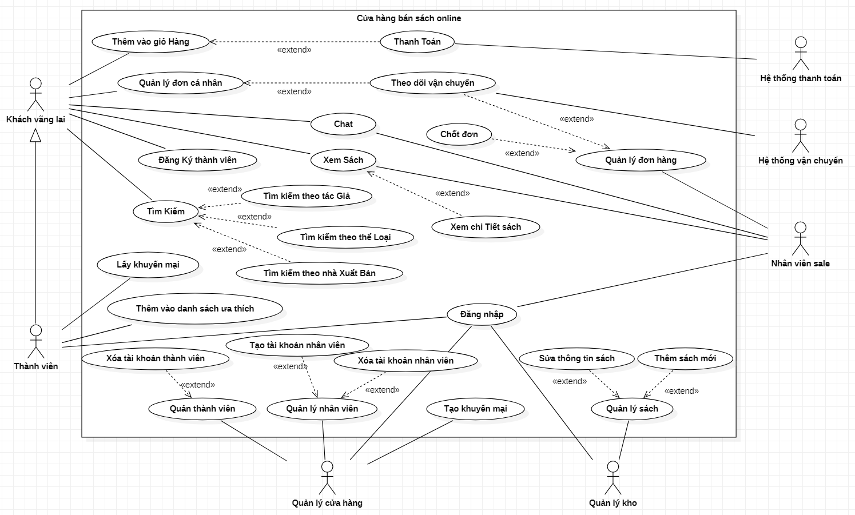

## 2. Đặc tả use case

### 2.1. Đăng ký thành viên

| **Use case 1** | **Đăng ký thành viên** | |
| --- | --- | --- |
| **Mục tiêu** | Khách vãng lai đăng ký trở thành thành viên của cửa hàng | |
| **Mức** | 1 | |
| **Điều kiện tiên quyết** | Khách hàng phải có email chưa từng đăng ký | |
| **Điều kiện thành công** | Khách hàng có được tài khoản để đăng nhập vào hệ thống | |
| **Điều kiện thất bại** | Khách hàng không được cung cấp tài khoản đăng nhập vào hệ thống | |
| **Tác nhân** | Khách vãng lai | |
| **Điều kiện kích hoạt** | Điền form và nhấn nút đăng ký | |
| **Luồng sự kiện** | **Bước** | **Hành động** |
| 1 | Khách hàng chọn đăng ký |
| 2 | Hệ thống gửi mẫu đăng ký |
| 3 | Khách hàng điền mẫu đăng ký |
| 4 | Khách hàng gửi mẫu và yêu cầu đăng ký |
| 5 | Hệ thống xác nhận |
| 6 | Hệ thống tạo tài khoản |
| 7 | Hệ thống gửi mã xác minh qua email |
| 8 | Yêu cầu xác minh tài khoản |
| 9 | Khách điền mã xác minh |
| 10 | Hệ thống xác nhận mã xác minh |
| 11 | Hệ thống phản hồi thành công |
| 12 | Khách hàng nhận thông báo tạo tài khoản thành công |
| 13 | UC kết thúc |
| **Luồng thay thế** | **Bước** | **Hành động rẽ nhánh** |
| 5a | Email không hợp lệ:  4a. Hệ thống yêu cầu nhập lại |
| 11a | Khách hàng nhập sai mã xác nhận:  11a1. Hệ thống yêu cầu nhập lại |
| **Các hình thức khác** | Đăng ký bằng facebook, tài khoản google | |

#### 

#### 2.1.1. Biểu đồ Activity

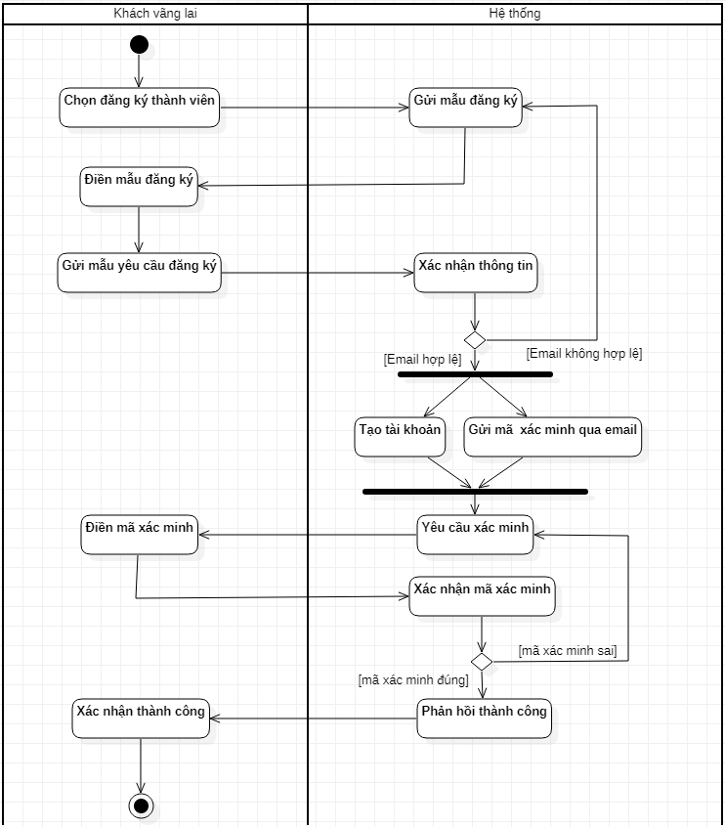

#### 2.1.2. Lớp phân tích

- Lớp biên: GUI_Đăng ký

- Lớp điều khiển: Control_Đăng ký

- Lớp thực thể: Tài khoản, Email

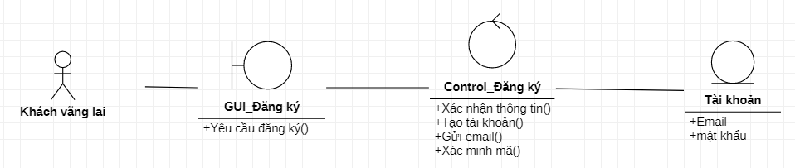

#### 2.1.3. Biểu đồ tuần tự

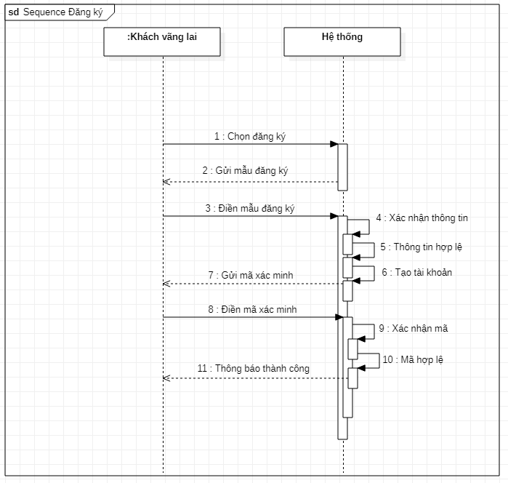

### 2.2. Tìm kiếm

| **Use case 2** | **Tìm Kiếm** | |
| --- | --- | --- |
| **Mục tiêu** | Khách hàng tìm kiếm được quyển sách theo từ khóa khách hàng nhập | |
| **Mức** | 1 | |
| **Điều kiện tiên quyết** | Khách hàng đã nhập từ khóa vào ô tìm kiếm | |
| **Điều kiện thành công** | Hệ thống hiển thị được sách liên quan đến từ khóa khách hàng tìm kiếm | |
| **Điều kiện thất bại** | Hệ thống không hiển thị được sách liên quan đến từ khóa khách hàng tìm kiếm | |
| **Tác nhân** | Khách vãng lai, Thành viên | |
| **Điều kiện kích hoạt** | Nhấn vào nút tìm kiếm | |
| **Luồng sự kiện** | **Bước** | **Hành động** |
| 1 | Khách hàng điền từ khóa vào ô tìm kiếm |
| 2 | Khách hàng gửi yêu cầu tìm kiếm |
| 3 | Hệ thống thực hiện tra cứu sách |
| 4 | Hệ thống hiển thị dữ liệu cho khách hàng |
| 5 | Khách hàng nhận kết quả tìm kiếm |
| 6 | UC kết thúc |
| **Luồng thay thế** | **Bước** | **Hành động rẽ nhánh** |
|  | 3a | Hệ thống không tìm thấy đầu sách liên quan đến từ khóa:  3a1. Hệ thống phản hồi đầu sách không tồn tại cho khách hàng |
| **Các hình thức khác** | Tìm kiếm hình ảnh, giọng nói… | |

#### 

#### 2.2.1. Biểu đồ Activity

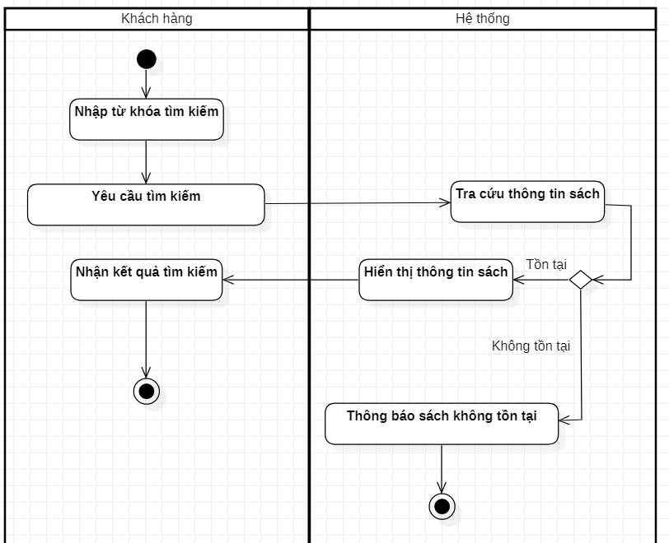

#### 2.2.2. Lớp phân tích

- Lớp biên: GUI_Tìm kiếm

- Lớp điều khiển: Control_Tìm kiếm

- Lớp thực thể: Sách

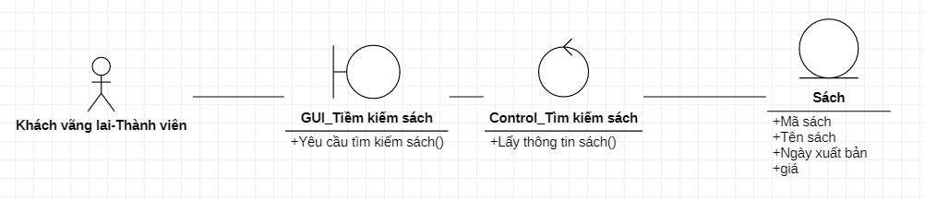

#### 2.2.3. Biểu đồ tuần tự

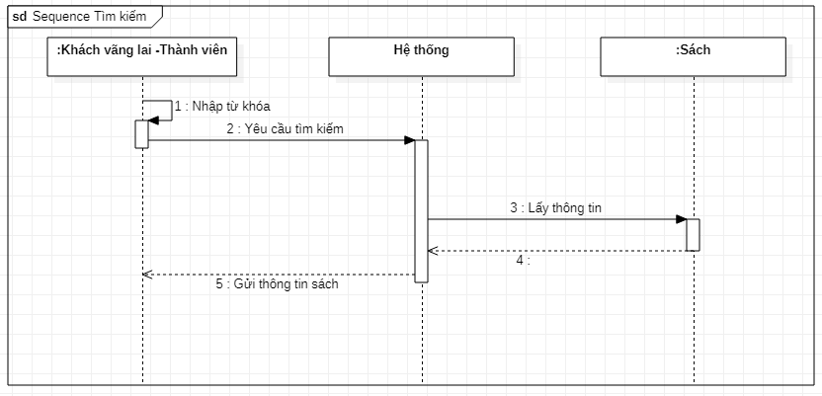

### 2.3. Tìm kiếm theo tác giả

| **Use case 3** | **Tìm Kiếm theo tác giả** | |
| --- | --- | --- |
| **Mục tiêu** | Khách hàng tìm kiếm được quyển sách theo tác giả | |
| **Mức** | 2 | |
| **Điều kiện tiên quyết** | Khách hàng đã nhập từ khóa vào ô tìm kiếm | |
| **Điều kiện thành công** | Hệ thống hiển thị được sách có tác giả liên quan đến từ khóa khách hàng tìm kiếm | |
| **Điều kiện thất bại** | Hệ thống không hiển thị được sách có tác giả liên quan đến từ khóa khách hàng tìm kiếm | |
| **Tác nhân** | Khách vãng lai, Thành viên | |
| **Điều kiện kích hoạt** | Nhấn vào nút tìm kiếm theo tác giả | |
| **Luồng sự kiện** | **Bước** | **Hành động** |
| 1 | Khách hàng điền từ khóa vào ô tìm kiếm |
| 2 | Khách hàng gửi yêu cầu tìm kiếm theo tác giả |
| 3 | Hệ thống thực hiện tra cứu dữ liệu |
| 4 | Hệ thống hiển thị dữ liệu cho khách hàng |
| 5 | Khách hàng nhận kết quả tìm kiếm |
| 6 | UC kết thúc |
| **Luồng thay thế** | **Bước** | **Hành động rẽ nhánh** |
|  | 3a | Hệ thống không tìm thấy đầu sách liên quan đến từ khóa:  3a1. Hệ thống phản hồi đầu sách không tồn tại cho khách hàng |
| **Các hình thức khác** | Tìm kiếm hình ảnh, giọng nói… | |

#### 

#### 2.3.1. Biểu đồ Activity

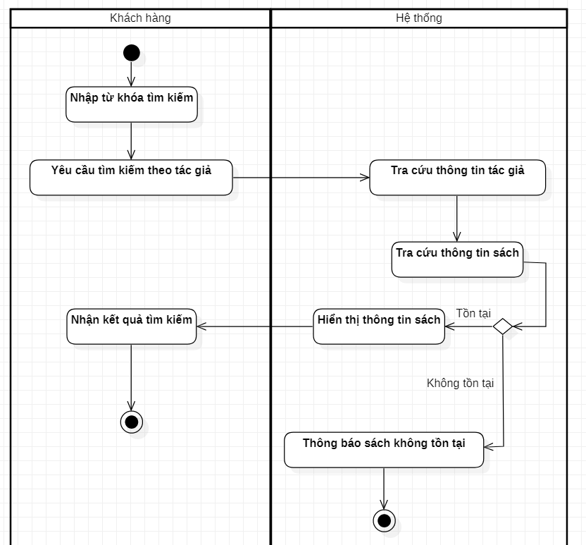

#### 2.3.2. Lớp phân tích

- Lớp biên:GUI_Tìm kiếm theo tác giả

- Lớp điều khiển: Control_Tìm kiếm theo tác giả

- Lớp thực thể: Sách, Tác giả

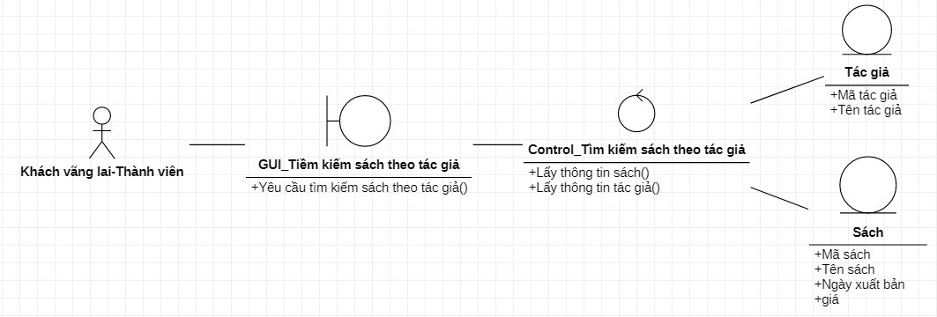

#### 2.3.3. Biểu đồ tuần tự

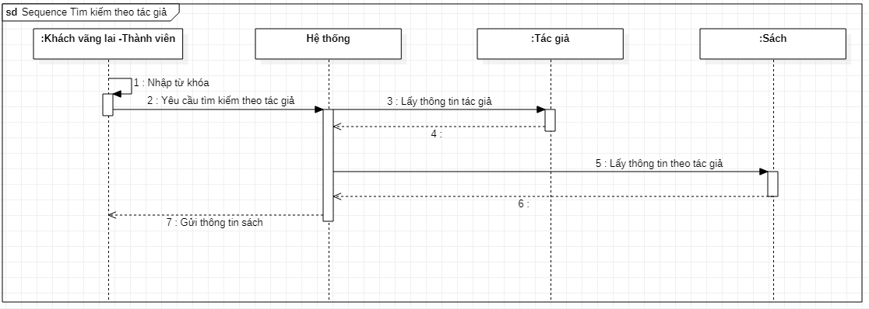

### 2.4. Tìm kiếm theo thể loại

| **Use case 4** | **Tìm Kiếm theo thể loại** | |
| --- | --- | --- |
| **Mục tiêu** | Khách hàng tìm kiếm được quyển sách theo thể loại | |
| **Mức** | 2 | |
| **Điều kiện tiên quyết** | Khách hàng đã nhập từ khóa vào ô tìm kiếm | |
| **Điều kiện thành công** | Hệ thống hiển thị được sách thuộc thể loại liên quan đến từ khóa khách hàng tìm kiếm | |
| **Điều kiện thất bại** | Hệ thống không hiển thị được sách có thể loại liên quan đến từ khóa khách hàng tìm kiếm | |
| **Tác nhân** | Khách vãng lai, Thành viên | |
| **Điều kiện kích hoạt** | Nhấn vào nút tìm kiếm theo thể loại | |
| **Luồng sự kiện** | **Bước** | **Hành động** |
| 1 | Khách hàng điền từ khóa vào ô tìm kiếm |
| 2 | Khách hàng gửi yêu cầu tìm kiếm theo thể loại |
| 3 | Hệ thống thực hiện tra cứu dữ liệu |
| 4 | Hệ thống hiển thị dữ liệu cho khách hàng |
| 5 | Khách hàng nhận kết quả tìm kiếm |
| 6 | UC kết thúc |
| **Luồng thay thế** | **Bước** | **Hành động rẽ nhánh** |
|  | 3a | Hệ thống không tìm thấy đầu sách liên quan đến từ khóa:  3a1. Hệ thống phản hồi đầu sách không tồn tại cho khách hàng |
| **Các hình thức khác** | Tìm kiếm hình ảnh, giọng nói… | |

#### 2.4.1. Biểu đồ Activity

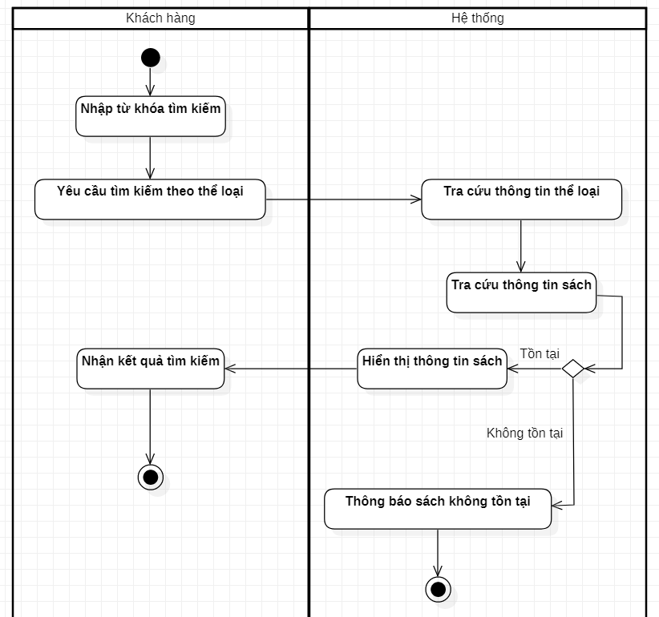

#### 2.4.2. Lớp phân tích

- Lớp biên:GUI_Tìm kiếm theo thể loại

- Lớp điều khiển: Control_Tìm kiếm theo thể loại

- Lớp thực thể: Sách, Thể loại

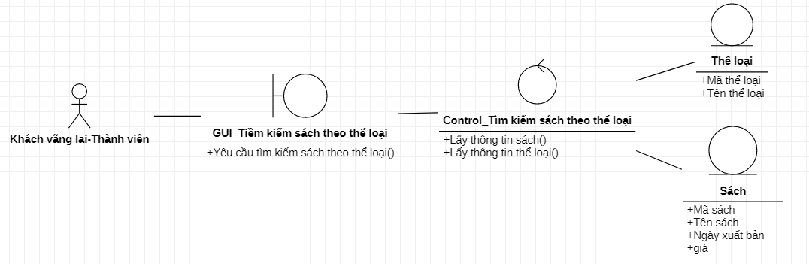

#### 2.4.3. Biểu đồ tuần tự

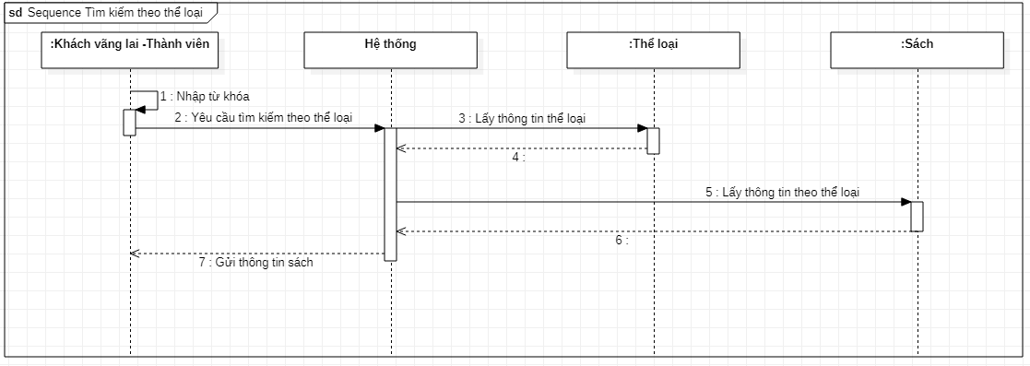

### 2.5. Tìm kiếm theo nhà xuất bản

| **Use case 5** | **Tìm Kiếm theo nhà xuất bản** | |
| --- | --- | --- |
| **Mục tiêu** | Khách hàng tìm kiếm được quyển sách theo nhà xuất bản | |
| **Mức** | 2 | |
| **Điều kiện tiên quyết** | Khách hàng đã nhập từ khóa vào ô tìm kiếm | |
| **Điều kiện thành công** | Hệ thống hiển thị được sách thuộc nhà xuất bản liên quan đến từ khóa khách hàng tìm kiếm | |
| **Điều kiện thất bại** | Hệ thống không hiển thị được sách có nhà xuất bản liên quan đến từ khóa khách hàng tìm kiếm | |
| **Tác nhân** | Khách vãng lai, Thành viên, nhân viên sale | |
| **Điều kiện kích hoạt** | Nhấn vào nút tìm kiếm theo nhà xuất bản | |
| **Luồng sự kiện** | **Bước** | **Hành động** |
| 1 | Khách hàng điền từ khóa vào ô tìm kiếm |
| 2 | Khách hàng gửi yêu cầu tìm kiếm theo nhà xuất bản |
| 3 | Hệ thống thực hiện tra cứu dữ liệu |
| 4 | Hệ thống hiển thị dữ liệu cho khách hàng |
| 5 | Khách hàng nhận kết quả tìm kiếm |
| 6 | UC kết thúc |
| **Luồng thay thế** | **Bước** | **Hành động rẽ nhánh** |
|  | 3a | Hệ thống không tìm thấy đầu sách liên quan đến từ khóa:  3a1. Hệ thống phản hồi đầu sách không tồn tại cho khách hàng |
| **Các hình thức khác** | Tìm kiếm hình ảnh, giọng nói… | |

#### 2.10.1. Biểu đồ Activity

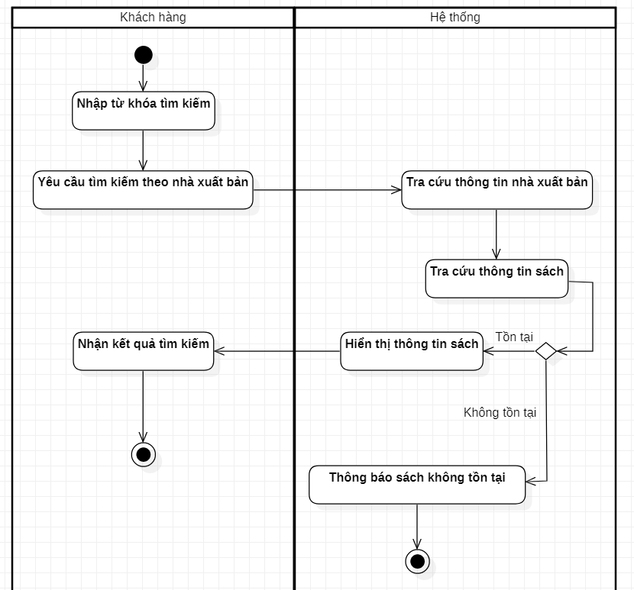

#### 2.5.2. Lớp phân tích

- Lớp biên:GUI_Tìm kiếm theo nhà xuất bản

- Lớp điều khiển: Control_Tìm kiếm theo nhà xuất bản

- Lớp thực thể: Sách, Nhà xuất bản

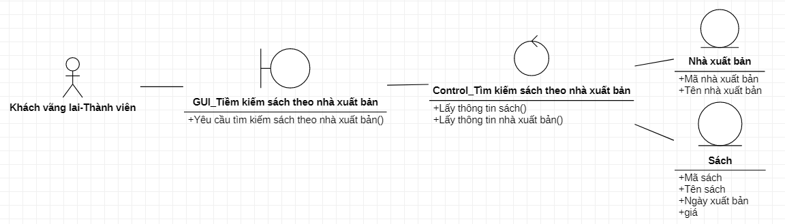

#### 2.5.3. Biểu đồ tuần tự

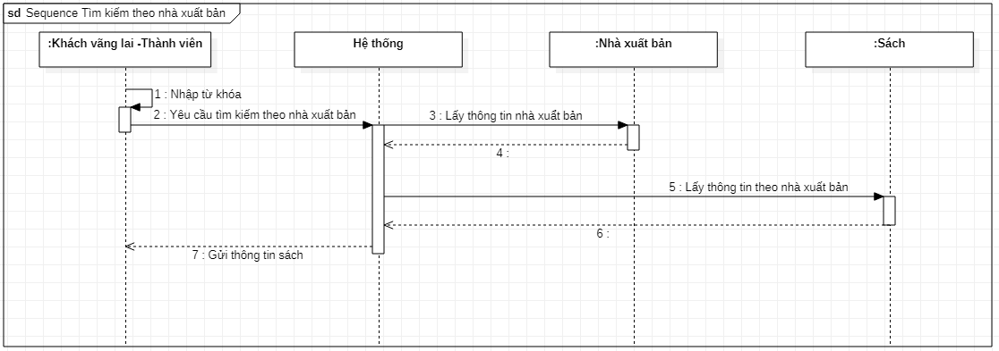

### 2.6. Xem sách

| **Use case 6** | **Xem thông tin sách** | |
| --- | --- | --- |
| **Mục tiêu** | Hiển thị tất cả đầu sách cho khách hàng, nhân viên sale | |
| **Mức** | 1 | |
| **Điều kiện tiên quyết** | Phải có sách phải tồn tại trong kho | |
| **Điều kiện thành công** | Khách hàng, nhân viên sale xem được tất cả sách | |
| **Điều kiện thất bại** | Thông tin sách không được hiển thị | |
| **Tác nhân** | Khách vãng lai, thành viên, nhân viên sale | |
| **Điều kiện kích hoạt** | Khách hàng vãng lai, thành viên, nhân viên sale truy cập trang web | |
| **Luồng sự kiện** | **Bước** | **Hành động** |
| 1 | Khách hàng, nhân viên sale truy cập trang chủ |
| 2 | Hệ thống truy vấn dữ liệu các đầu sách |
| 3 | Hệ thống hiển thị thông tin cho khách hàng, nhân viên sale |
| 4 | Khách hàng, nhân viên sale xem thông tin |
| 5 | UC kết thúc |
| **Luồng thay thế** | **Bước** | **Hành động rẽ nhánh** |
| **Các hình thức khác** |  | |

#### 2.6.1. Biểu đồ Activity

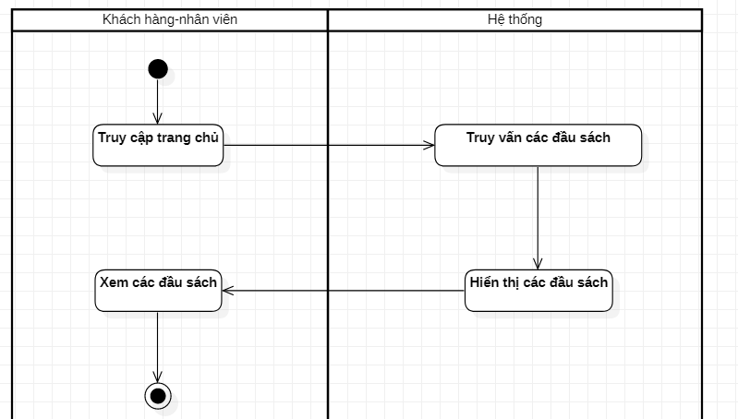

#### 2.6.2. Lớp phân tích

- Lớp biên: GUI_Xem sách

- Lớp điều khiển: Control_Xem sách

- Lớp thực thể: Sách

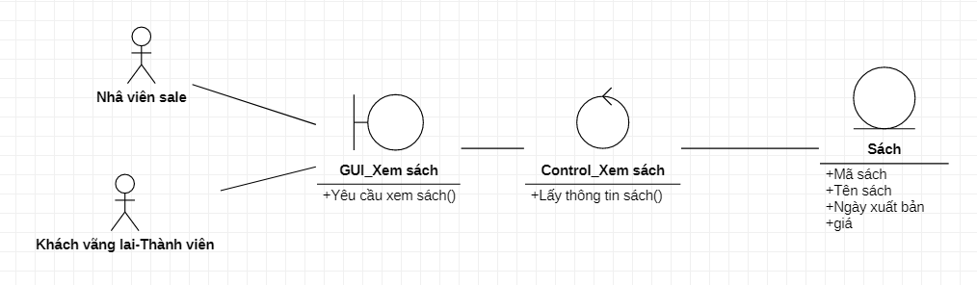

#### 2.6.3. Biểu đồ tuần tự

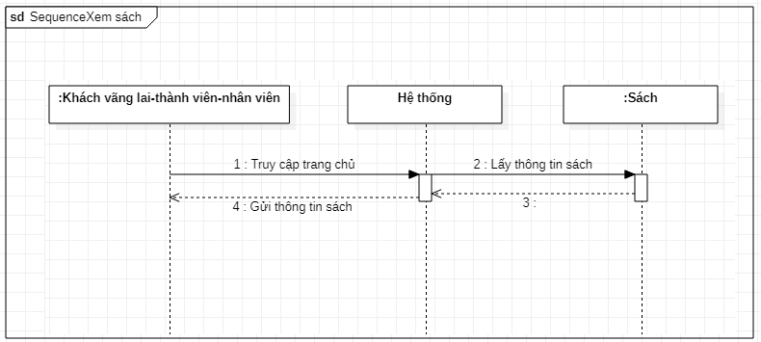

### 2.7. Xem chi tiết sách

| **Use case 7** | **Xem thông tin sách** | |
| --- | --- | --- |
| **Mục tiêu** | Hiển thị đầy đủ thông tin sách cho khách hàng, nhân viên sale | |
| **Mức** | 2 | |
| **Điều kiện tiên quyết** | Ở trang chủ hiển thị các đầu sách | |
| **Điều kiện thành công** | Khách hàng, nhân viên sale xem được đầy đủ thông tin về sách mà họ muốn | |
| **Điều kiện thất bại** | Thông tin sách không được hiển thị | |
| **Tác nhân** | Khách vãng lai, thành viên, nhân viên sale | |
| **Điều kiện kích hoạt** | Khách hàng, thành viên, nhân viên sale  chọn xem thông tin sách | |
| **Luồng sự kiện** | **Bước** | **Hành động** |
| 1 | Khách hàng, nhân viên ấn chọn xem thông tin đầu sách mong muốn |
| 2 | Hệ thống truy vấn dữ liệu của sách mà người dùng chọn |
| 3 | Hệ thống hiển thị thông tin về tác giả, nhà xuất bản, thể loại của đầu sách khách hàng, nhân viên sale chọn |
| 4 | Khách hàng, nhân viên sale xem thông tin và chi tiết |
| 5 | UC kết thúc |
| **Luồng thay thế** | **Bước** | **Hành động rẽ nhánh** |
| **Các hình thức khác** |  | |

#### 

#### 2.7.1. Biểu đồ Activity

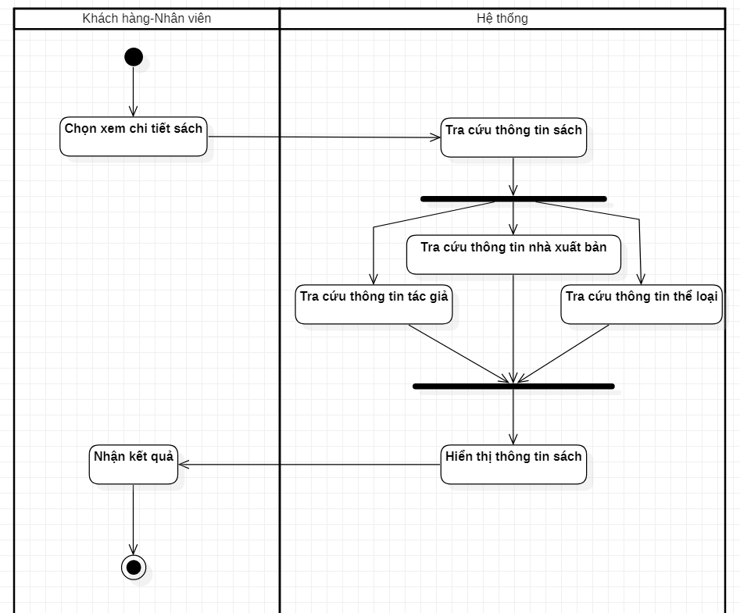

#### 2.7.2. Lớp phân tích

- Lớp biên: GUI_Xem chi tiết sách

- Lớp điều khiển: Control_Xem chi tiết sách

- Lớp thực thể: Sách, Nhà xuất bản, Tác giả, Thể loại

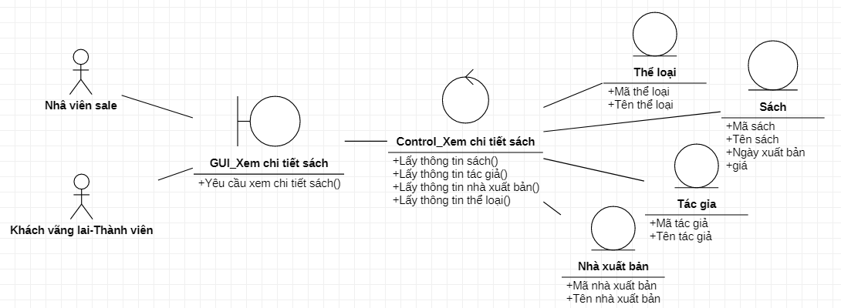

#### 2.7.3. Biểu đồ tuần tự

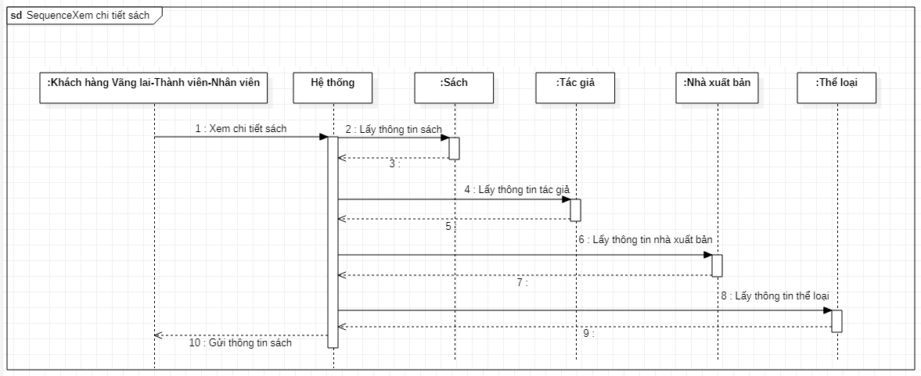

### 2.8. Chat khách hàng và nhân viên

| **Use case 8** | **Chat khách hàng và nhân viên** | |
| --- | --- | --- |
| **Mục tiêu** | Khách hàng và nhân viên hỗ trợ có thể chat cho nhau | |
| **Mức** | 1 | |
| **Điều kiện tiên quyết** | Nhân viên hỗ trợ đang trực tổng đài | |
| **Điều kiện thành công** | Khách hàng và nhân viên hỗ trợ có thể kết nối và chat với nhau | |
| **Điều kiện thất bại** | Khách hàng không kết nối được đến nhân viên hỗ trợ tư vấn | |
| **Tác nhân** | Khách vãng lai, thành viên, nhân viên sale | |
| **Điều kiện kích hoạt** | Khách hàng nhấn vào nút chat với nhân viên | |
| **Luồng sự kiện** | **Bước** | **Hành động** |
| 1 | Khách hàng yêu cầu chat với nhân viên |
| 2 | Hệ thống thông báo với nhân viên đang trực tổng đài |
| 3 | Nhân viên chấp nhận yêu cầu trò chuyện từ khách hàng được gửi tới từ hệ thống |
| 4 | Khách hàng và nhân viên trò chuyện với nhau |
| 5 | UC kết thúc |
| **Luồng thay thế** | **Bước** | **Hành động rẽ nhánh** |
| 2a | Hệ thống không thể kết nối với nhân viên trực page: (do )  2a1. Hệ thống thông báo lỗi |
| 2b | Không có nhân viên hoặc nhân viên từ chối trực page hiện tại:  2b1. Hệ thống phản hồi nhân viên đang bận hoặc không có sẵn nhân viên. |
| **Các hình thức khác** |  | |

#### 

#### 2.8.1. Biểu đồ Activity

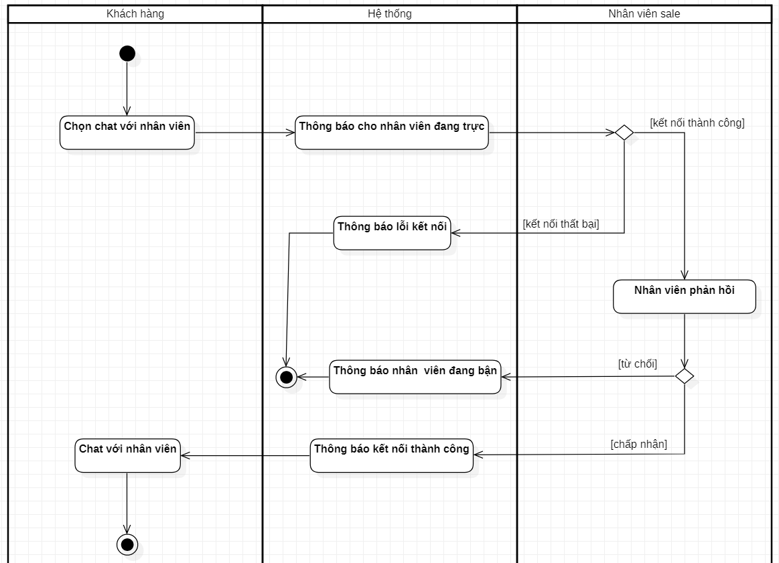

#### 2.8.2. Lớp phân tích

- Lớp biên:GUI_Chat

- Lớp điều khiển: Control_Chat

- Lớp thực thể: Nhân viên, Khách hàng

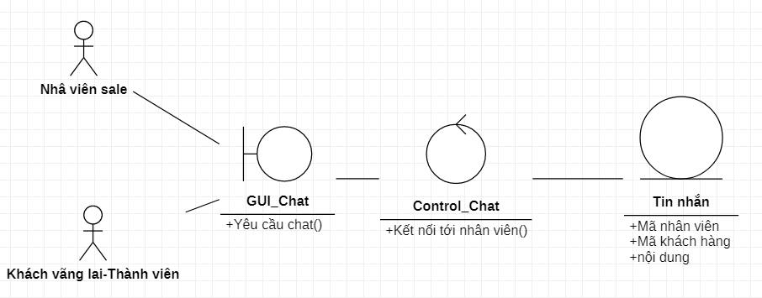

#### 2.8.3. Biểu đồ tuần tự

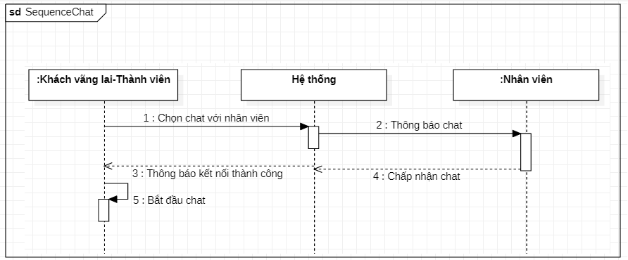

### 2.9. Thêm vào giỏ hàng

| **Use case 9** | **Thêm vào giỏ hàng** | |
| --- | --- | --- |
| **Mục tiêu** | Khách hàng có thể thêm sách vào giỏ hàng | |
| **Mức** | 1 | |
| **Điều kiện tiên quyết** |  | |
| **Điều kiện thành công** | Sách được khách hàng chọn hiển thị ở trong giỏ hàng | |
| **Điều kiện thất bại** | Sách được khách hàng chọn không hiện trong giỏ hàng | |
| **Tác nhân** | Khách vãng lai, Thành viên | |
| **Điều kiện kích hoạt** | Chọn thêm vào giỏ hàng | |
| **Luồng sự kiện** | **Bước** | **Hành động** |
| 1 | Khách hàng chọn thêm vào giỏ hàng |
| 2 | Hệ thống kiểm tra kho |
| 3 | Hệ thống đẩy sách vào giỏ hàng của khách hàng đang truy cập |
| 4 | Hệ thống hiển thị sách trong giỏ hàng |
| 5 | UC kết thúc |
| **Luồng thay thế** | **Bước** | **Hành động rẽ nhánh** |
| 2a | Hết số lượng sách:  2a1. Hệ thống thông báo với khách hàng sách hiện hết hàng. |
| **Các hình thức khác** |  | |

#### 

#### 2.9.1. Biểu đồ Activity

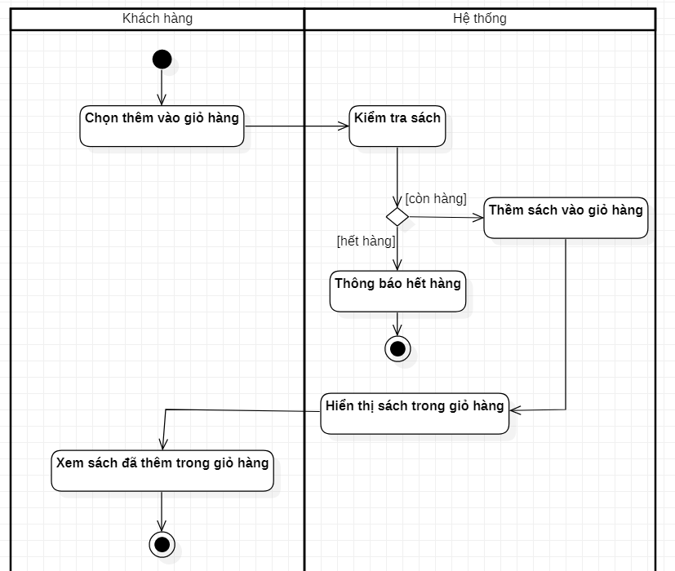

#### 2.9.2. Lớp phân tích

- Lớp biên: GUI_Thêm vào giỏ hàng

- Lớp điều khiển: Control_Thêm vào giỏ hàng

- Lớp thực thể: Sách, Giỏ hàng

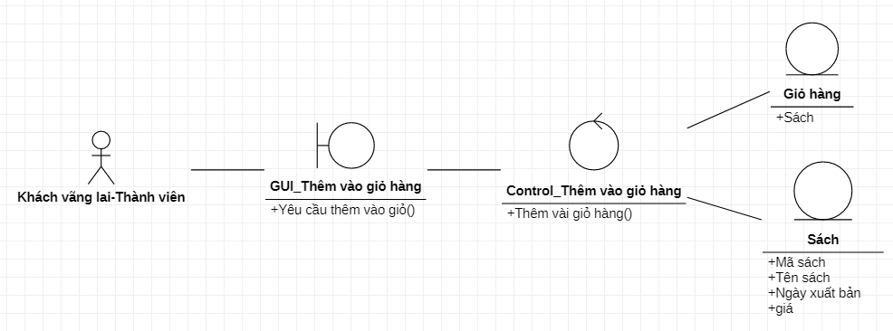

#### 2.9.3. Biểu đồ tuần tự

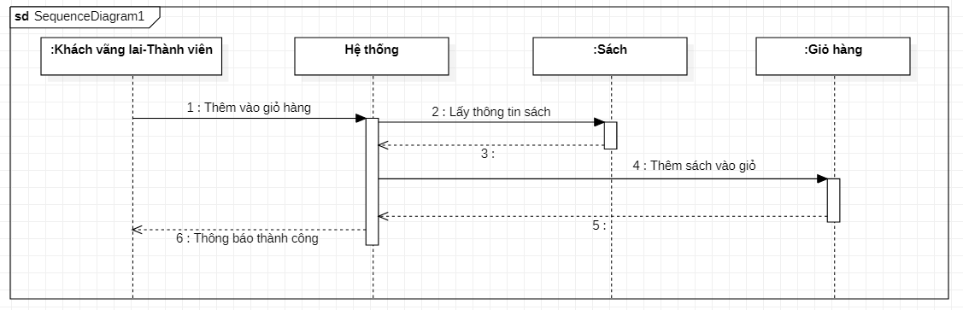

### 2.10. Thanh toán

| **Use case 10** | **Thanh toán** | |
| --- | --- | --- |
| **Mục tiêu** | Khách hàng đặt sách đã chọn trong giỏ hàng thành công | |
| **Mức** | 2 | |
| **Điều kiện tiên quyết** | Khách hàng đã chọn sách và bỏ vào giỏ hàng | |
| **Điều kiện thành công** | Khách đặt mua sách thành công và đơn hàng được hiển thị trong quản lý đơn hàng cá nhân | |
| **Điều kiện thất bại** | Khách hàng không đặt được hàng và đơn hàng không hiển thị trong quản lý đơn hàng các nhân | |
| **Tác nhân** | Khách vãng lai, thành viên, hệ thống thanh toán | |
| **Điều kiện kích hoạt** | Chọn thanh toán | |
| **Luồng sự kiện** | **Bước** | **Hành động** |
| 1 | Khách hàng chọn yêu cầu thanh toán đơn hàng |
| 2 | Hệ thống lấy thông tin sách và khuyến mại và phản hồi cho khách hàng |
| 3 | Khách hàng xác nhận và đồng ý thanh toán |
| 4 | Hệ thống kết nối khách hàng với hệ thống thanh toán trực tuyến |
| 5 | Hệ thống cập nhật đơn hàng trong quản lý đơn hàng cá nhân |
| 6 | UC kết thúc |
| **Luồng thay thế** | **Bước** | **Hành động rẽ nhánh** |
| 3a | Khách hàng hủy thanh toán:  3a1. Hệ thống thông báo đã hủy thanh toán, quay về trang chủ |
| **Các hình thức khác** |  | **Hành động rẽ nhánh** |
|  | 3 | Khách hàng có thể thanh toán tiền mặt khi nhận |

#### 2.10.1. Biểu đồ Activity

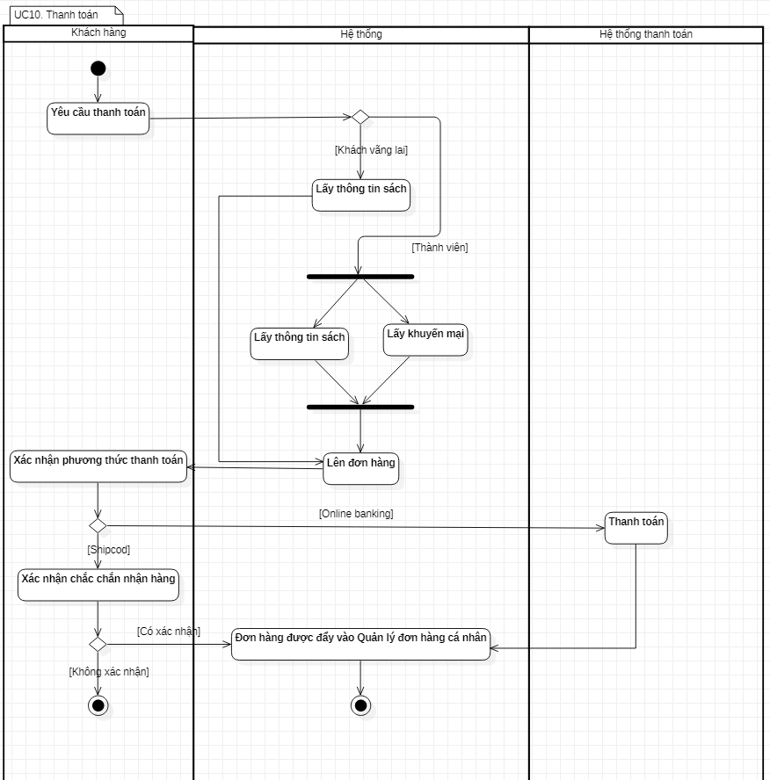

#### 2.10.2. Lớp phân tích

* Lớp biên: GUI_Người mua, GUI_Thành viên, GUI_Khách vãng lai.
* Lớp điều khiển: Control_Thanh Toán (dành cho Thành viên), Control_Thanh Toán (dành cho Khách vãng lai).
* Lớp thực thể: Đơn hàng cá nhân.

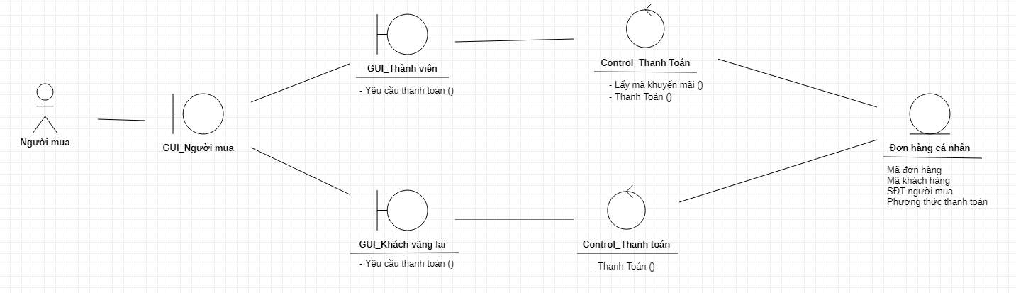

#### 2.10.3. Biểu đồ tuần tự

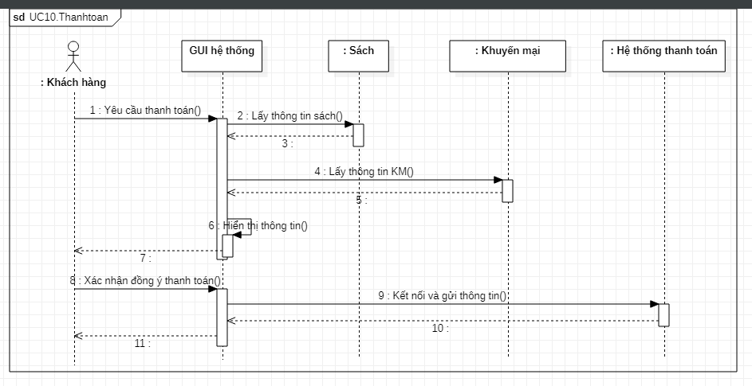

### 2.11. Quản lý đơn hàng cá nhân

| **Use case 11** | **Quản lý đơn hàng cá nhân** | |
| --- | --- | --- |
| **Mục tiêu** | Cho phép khách hàng xem thông tin về đơn hàng đã thanh toán | |
| **Mức** | 1 | |
| **Điều kiện tiên quyết** | Đã thanh toán sách thành công | |
| **Điều kiện thành công** | Khách hàng xem được thông tin các đơn hàng đã đặt | |
| **Điều kiện thất bại** | Khách hàng không xem được thông tin đơn hàng đã đặt | |
| **Tác nhân** | Khách vãng lai, thành viên | |
| **Điều kiện kích hoạt** | Chọn xem đơn hàng | |
| **Luồng sự kiện** | **Bước** | **Hành động** |
| 1 | Khách hàng chọn chức năng xem đơn hàng |
| 2 | Hệ thống lấy thông tin đơn đã thanh toán theo dữ liệu khách đặt hàng |
| 3 | Hệ thống hiển thị thông tin các đơn đã thanh toán cho khách hàng |
| 5 | Khách hàng xem thông tin các đơn hàng đã thanh toán |
| 6 | UC kết thúc |
| **Luồng thay thế** | **Bước** | **Hành động rẽ nhánh** |
| **Các hình thức khác** |  | |

#### 

#### 2.11.1. Biểu đồ Activity

#### 

#### 2.11.2. Lớp phân tích

* Lớp biên: GUI_Người mua, GUI_Thành viên, GUI_Khách vãng lai
* Lớp điều khiển: Control_Lấy thông tin đơn hàng
* Lớp thực thể: Đơn hàng (đã được truy vấn ra thông tin)

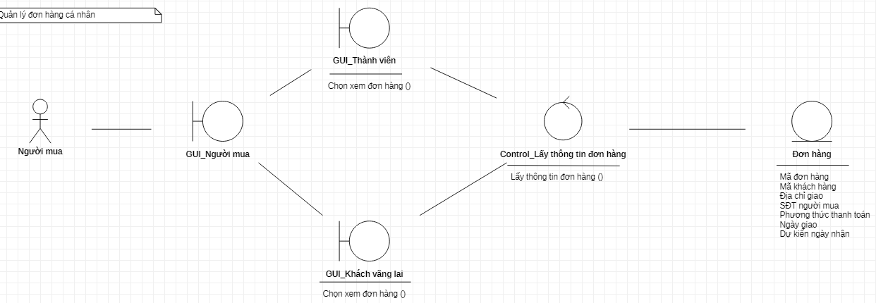

#### 2.11.3. Biểu đồ tuần tự

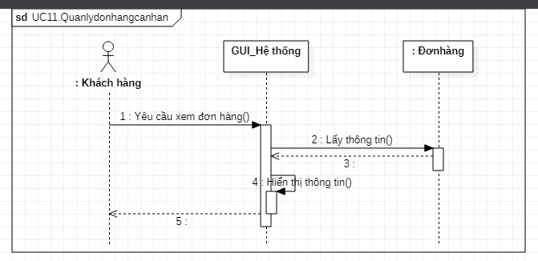

### 2.12. Theo dõi vận chuyển

| **Use case 12** | **Quản lý đơn hàng cá nhân** | |
| --- | --- | --- |
| **Mục tiêu** | Cho phép khách hàng xem thông tin về đơn hàng được lưu trữ trong hệ thống | |
| **Mức** | 1 | |
| **Điều kiện tiên quyết** | Đã đặt hàng thành công | |
| **Điều kiện thành công** | Khách hàng xem được thông tin đơn hàng mong muốn | |
| **Điều kiện thất bại** | Khách hàng không xem được thông tin đơn hàng mong muốn | |
| **Tác nhân** | Khách vãng lai, thành viên, nhân viên sale | |
| **Điều kiện kích hoạt** | Chọn xem theo dõi vận chuyển | |
| **Luồng sự kiện** | **Bước** | **Hành động** |
| 1 | Khách hàng, nhân viên chọn chức năng xem đơn hàng |
| 2 | Khách hàng, nhân viên ấn xem quá trình vận chuyển |
| 3 | Hệ thống lấy thông tin đơn hàng, gửi yêu cầu cho hệ thống vận chuyển |
| 4 | Hệ thống vận chuyển phản hồi quá trình vận chuyển |
| 5 | Hệ thống phản hồi lại thông tin vận chuyển cho khách hàng, nhân viên |
| 6 | Khách hàng, nhân viên xem thông tin vận chuyển |
| 7 | UC kết thúc |
| **Luồng thay thế** | **Bước** | **Hành động rẽ nhánh** |
| **Các hình thức khác** |  | |

#### 2.12.1. Biểu đồ Activity

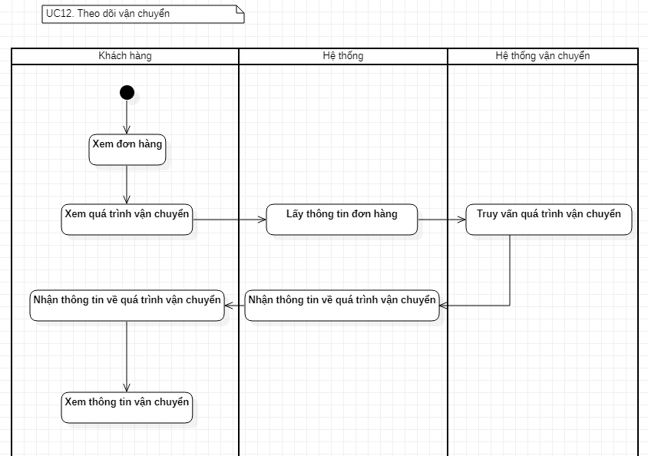

#### 2.12.2. Lớp phân tích

- Lớp biên: GUI_Người mua, GUI_Người quản lý, GUI_Thành viên, GUI_Khách vãng lai

- Lớp điều khiển: Control_Theo dõi thông tin vận chuyển

- Lớp thực thể: Đơn hàng

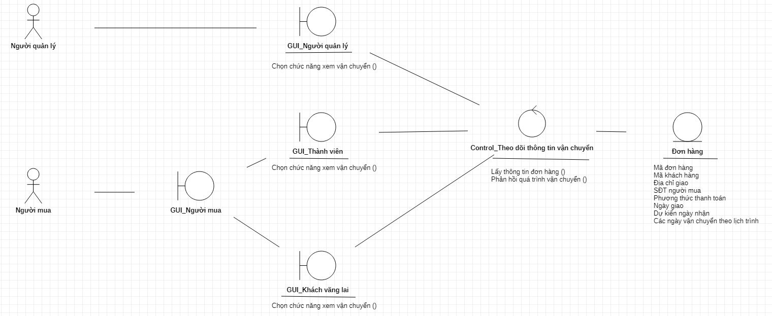

#### 2.12.3. Biểu đồ tuần tự

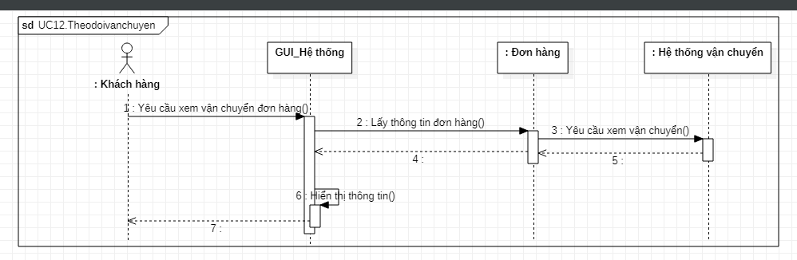

### 2.13. Đăng nhập (cho thành viên)

| **Use case 13** | **Đăng nhập** | |
| --- | --- | --- |
| **Mục tiêu** | Thành viên có thể đăng nhập vào hệ thống bằng tài khoản cá nhân | |
| **Mức** | 1 | |
| **Điều kiện tiên quyết** | Thành viên có tài khoản đã đăng ký thành công | |
| **Điều kiện thành công** | Thành viên đăng nhập được vào hệ thống | |
| **Điều kiện thất bại** | Thành viên đăng nhập thất bại vào hệ thống | |
| **Tác nhân** | Thành viên | |
| **Điều kiện kích hoạt** | Thành viên chọn đăng nhập | |
| **Luồng sự kiện** | **Bước** | **Hành động** |
| 1 | Thành viên nhấn nút đăng nhập |
| 2 | Hệ thống trả về mẫu đăng nhập hiển thị trên màn hình |
| 3 | Thành viên nhập thông tin đăng nhập |
| 4 | Hệ thống kiểm tra thông tin đăng nhập |
| 5 | UC Kết Thúc |
| **Luồng thay thế** | **Bước** | **Hành động rẽ nhánh** |
| 4a | Nếu thông tin tài khoản không tồn tại, hoặc không đúng trong hệ thống:  4a1. Hệ thống thông báo sai thông tin hoặc chưa đăng ký tài khoản  4a2. Hệ thống đưa ra lựa chọn: Nhập lại hay Đăng ký mới  4a2.1. Nếu chọn nhập lại, quay về Bước 4.  4a2.2. Nếu chọn đăng ký, hệ thống điều hướng khách hàng về trang Đăng ký. |
| **Các hình thức khác** | Đăng nhập bằng tài khoản Google, Facebook… | |

#### 2.13.1. Biểu đồ Activity

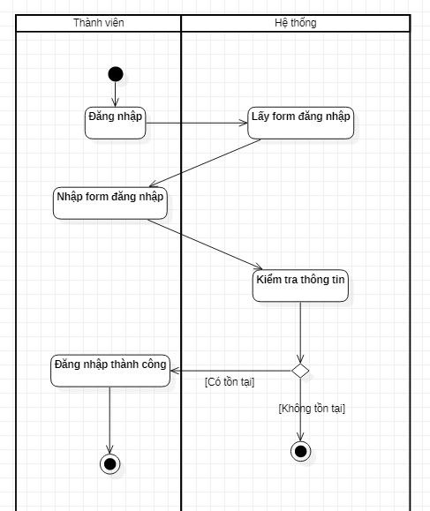

#### 2.13.2. Lớp phân tích

- Lớp biên: GUI_Đăng nhập

- Lớp điều khiển: Control_Đăng nhập

- Lớp thực thể: Tài khoản

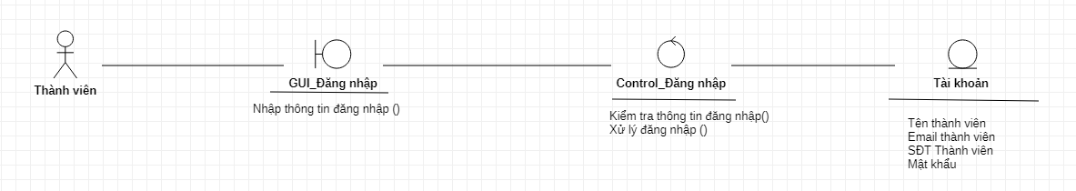

#### 2.13.3. Biểu đồ tuần tự

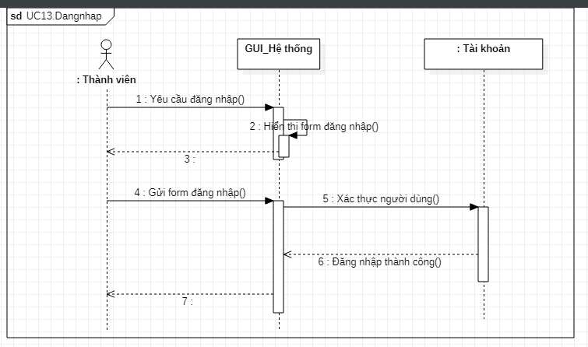

### 2.14. Thêm danh sách yêu thích

| **Use case 14** | **Thêm danh sách yêu thích** | |
| --- | --- | --- |
| **Mục tiêu** | Thành viên thêm được các đầu sách yêu thích vào danh sách yêu thích dành riêng cho thành viên | |
| **Mức** | 1 | |
| **Điều kiện tiên quyết** | Thành viên đã đăng nhập | |
| **Điều kiện thành công** | Danh sách yêu thích hiển thị được đầu sách đã thêm | |
| **Điều kiện thất bại** | Danh sách yêu thích không hiển thị được đầu sách đã thêm | |
| **Tác nhân** | Thành viên | |
| **Điều kiện kích hoạt** | Người dùng nhấn vào nút Thêm vào danh sách yêu thích | |
| **Luồng sự kiện** | **Bước** | **Hành động** |
| 1 | Thành viên chọn một quyển sách mà mình yêu thích |
| 2 | Thành viên ấn vào nút yêu thích |
| 3 | Hệ thống thêm sách được chọn vào danh sách yêu thích của thành viên |
| 4 | Hệ thống phản hồi thêm thành công |
| 5 | UC kết thúc |
| **Luồng thay thế** | **Bước** | **Hành động rẽ nhánh** |
| **Các hình thức khác** |  | |

#### 2.14.1. Biểu đồ Activity

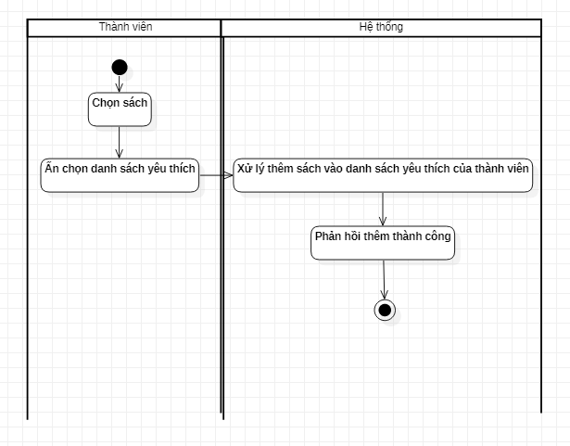

#### 2.14.2. Lớp phân tích

- Lớp biên: GUI_Thêm vào danh sách yêu thích

- Lớp điều khiển: Control_Thêm vào danh sách yêu thích

- Lớp thực thể: Danh sách yêu thích

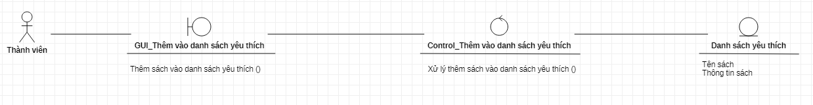

#### 2.14.3. Biểu đồ tuần tự

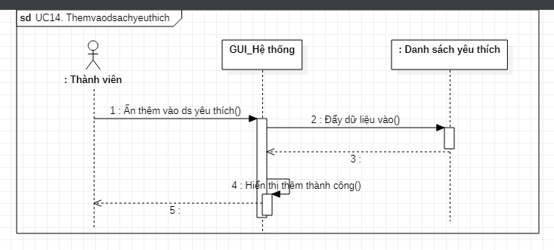

### 2.15. Lấy khuyến mại

| **Use case 15** | **Lấy Khuyến mại** | |
| --- | --- | --- |
| **Mục tiêu** | Thành viên lấy được mã khuyến mại của cửa hàng | |
| **Mức** | 1 | |
| **Điều kiện tiên quyết** | Thành viên phải đăng nhập và quản lý cửa hàng đã tạo mã khuyến mại | |
| **Điều kiện thành công** | Thành viên lấy được mã khuyến mại của cửa hàng | |
| **Điều kiện thất bại** | Thành viên không lấy được mã khuyến mại | |
| **Tác nhân** | Thành viên | |
| **Điều kiện kích hoạt** | Thành viên ấn vào lấy mã khuyến mại | |
| **Luồng sự kiện** | **Bước** | **Hành động** |
| 1 | Thành viên yêu cầu gửi mã khuyến mại |
| 2 | Hệ thống lấy mã khuyến mại hiện có |
| 3 | Hệ thống phản hồi lại mã khuyến mại |
| 4 | Thành viên nhận mã khuyến mại |
| 5 | UC kết thúc |
| **Luồng thay thế** | **Bước** | **Hành động rẽ nhánh** |
| 3a | Không có mã khuyến mại:  3a1. Hệ thống thông báo không có mã khuyến mại |
| **Các hình thức khác** |  | |

#### 2.15.1. Biểu đồ Activity

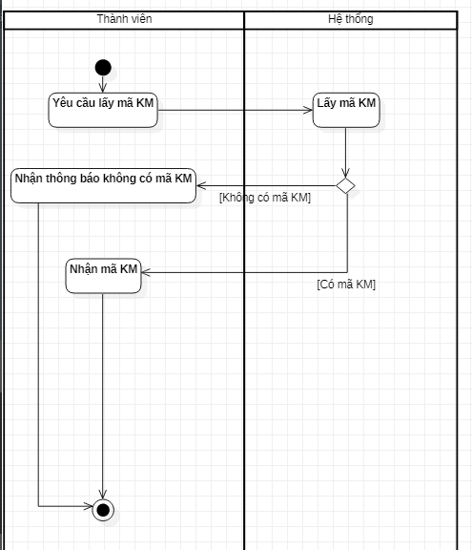

#### 2.15.2. Lớp phân tích

- Lớp biên: GUI_Lấy khuyến mại

- Lớp điều khiển: Control_Lấy khuyến mại

- Lớp thực thể: Khuyến mại  
  
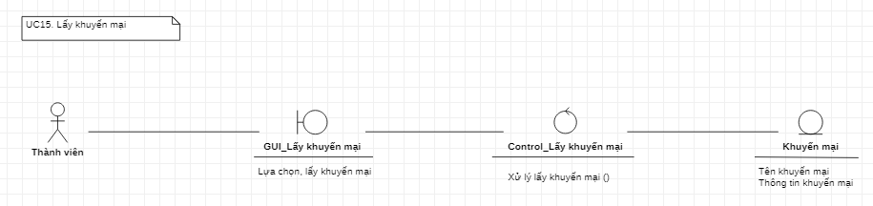

#### 2.15.3. Biểu đồ tuần tự

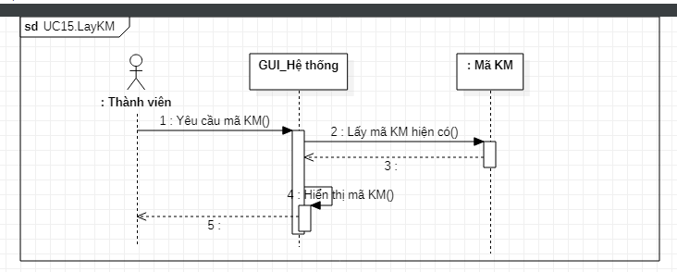

### 2.16. Đăng nhập

| **Use case 16** | **Đăng nhập** | |
| --- | --- | --- |
| **Mục tiêu** | Nhân viên có thể đăng nhập vào hệ thống bằng tài khoản cá nhân | |
| **Mức** | 1 | |
| **Điều kiện tiên quyết** | Nhân viên có tài khoản đã được cấp | |
| **Điều kiện thành công** | Nhân viên đăng nhập được vào hệ thống | |
| **Điều kiện thất bại** | Nhân viên đăng nhập thất bại vào hệ thống | |
| **Tác nhân** | Nhân viên sale, quản lý kho, quản lý | |
| **Điều kiện kích hoạt** | Nhân viên chọn đăng nhập | |
| **Luồng sự kiện** | **Bước** | **Hành động** |
| 1 | Nhân viên nhấn nút đăng nhập |
| 2 | Hệ thống trả về form đăng nhập hiển thị trên màn hình |
| 3 | Nhân viên nhập thông tin đăng nhập |
| 4 | Hệ thống kiểm tra thông tin đăng nhập |
| 5 | UC Kết Thúc |
| **Bước** | **Hành động rẽ nhánh** |
| **Luồng thay thế** | 4a | Nếu thông tin tài khoản không tồn tại, hoặc không đúng trong hệ thống:  4a1. Hệ thống thông báo sai thông tin  4a2. Hệ thống yêu cầu nhập lại |
| **Các hình thức khác** |  | |

#### 2.16.1. Biểu đồ Activity

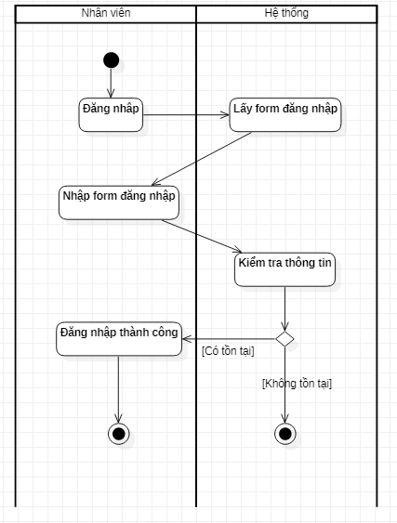

#### 2.16.2. Lớp phân tích

- Lớp biên: GUI_Quản lý, GUI_NV Sale, GUI_NV QL Kho, GUI_Người quản lý chung

- Lớp điều khiển: Control_Đăng nhập

- Lớp thực thể: Tài khoản

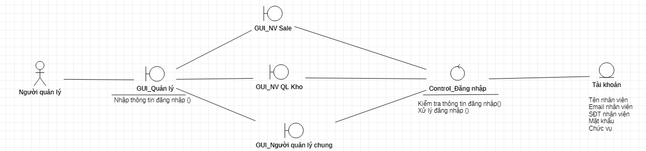

#### 2.16.3. Biểu đồ tuần tự

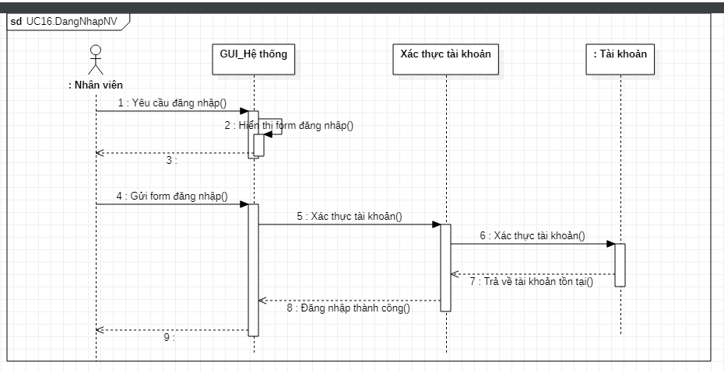

### 2.17. Quản lý đơn hàng

| **Use case 17** | **Quản lý đơn hàng** | |
| --- | --- | --- |
| **Mục tiêu** | Nhân viên xem được thông tin đơn hàng khách đặt | |
| **Mức** | 1 | |
| **Điều kiện tiên quyết** | Nhân viên đăng nhập thành công tài khoản dành riêng cho nhân viên sale vào hệ thống | |
| **Điều kiện thành công** | Nhân viên xem được thông tin đơn hàng khách hàng đặt | |
| **Điều kiện thất bại** | Nhân viên không xem được thông tin đơn hàng | |
| **Tác nhân** | Nhân viên Sale | |
| **Điều kiện kích hoạt** | Nhân viên ấn chọn quản lý đơn hàng | |
| **Luồng sự kiện** | **Bước** | **Hành động** |
| 1 | Nhân viên ấn chọn quản lý đơn hàng |
| 2 | Hệ thống truy vấn thông tin các đơn hàng mà khách đã thanh toán |
| 4 | Hệ thống phản hồi lại thông tin cho nhân viên |
| 5 | Nhân viên xem thông tin đơn hàng |
| 6 | UC kết thúc |
| **Luồng thay thế** | **Bước** | **Hành động rẽ nhánh** |
| **Các hình thức khác** |  | |

#### 2.17.1. Biểu đồ Activity

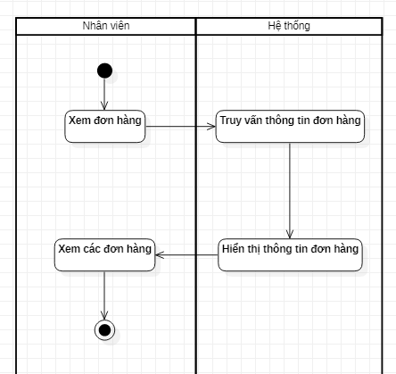

#### 2.17.2. Lớp phân tích

- Lớp biên: GUI_Nhân viên sale

- Lớp điều khiển: Control_Lấy thông tin đơn hàng

- Lớp thực thể: Đơn hàng

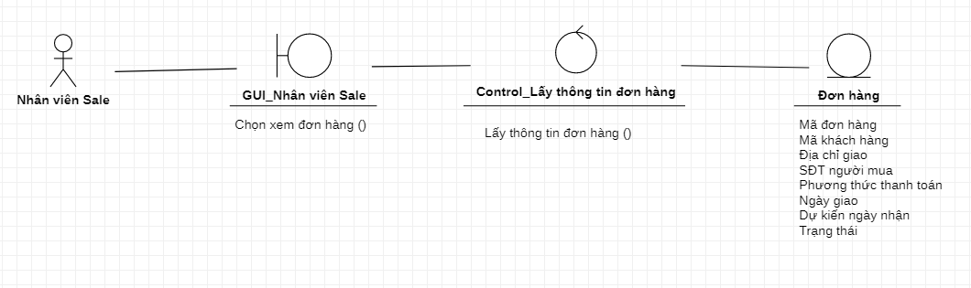

#### 2.17.3. Biểu đồ tuần tự

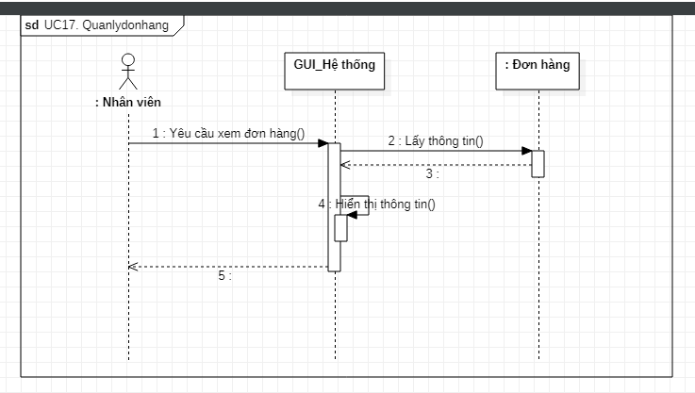

### 2.18. Chốt đơn

| **Use case 18** | **Chốt đơn** | |
| --- | --- | --- |
| **Mục tiêu** | Nhân viên xác nhận được các đơn hàng khách đã thành toán để chuyển đi | |
| **Mức** | 2 | |
| **Điều kiện tiên quyết** | Khách hàng đã thanh toán | |
| **Điều kiện thành công** | Nhân viên xác nhận được thông tin đơn hàng khách hàng đặt | |
| **Điều kiện thất bại** | Nhân viên không xác nhận được thông tin đơn hàng | |
| **Tác nhân** | Nhân viên Sale | |
| **Điều kiện kích hoạt** | Nhân viên ấn chọn chốt đơn hàng | |
| **Luồng sự kiện** | **Bước** | **Hành động** |
| 1 | Nhân viên ấn chọn chốt đơn hàng |
| 2 | Hệ thống cập nhật trạng thái đã chốt đơn |
| 3 | Hệ thống phản hồi lại cho nhân viên |
| 4 | Nhân viên xem thông tin đơn hàng |
| 5 | UC kết thúc |
| **Luồng thay thế** | **Bước** | **Hành động rẽ nhánh** |
|  | 2a | Đơn hàng không được chốt thành công   2a1. Hệ thống đưa ra thông báo cho nhân viên là chốt không thành công.  2a2. UC kết thúc |
| **Các hình thức khác** |  | |

#### 2.18.1. Biểu đồ Activity

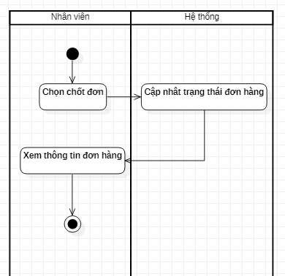

#### 2.18.2. Lớp phân tích

- Lớp biên: GUI_Xác nhận đơn hàng

- Lớp điều khiển: Control_Xác nhận đơn hàng

- Lớp thực thể: Đơn hàng

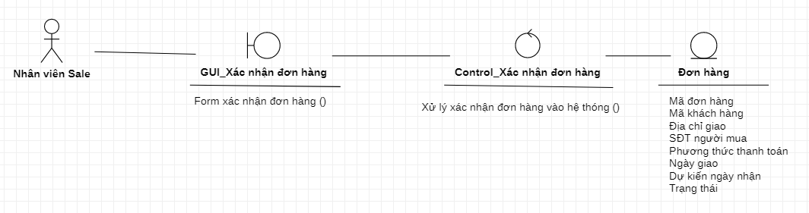

#### 2.18.3. Biểu đồ tuần tự

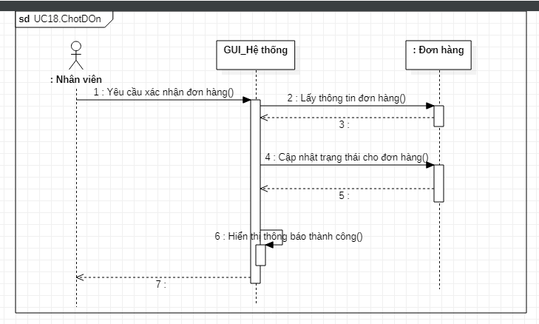

### 2.19. Quản lý sách

| **Use case 19** | **Quản lý sách** | |
| --- | --- | --- |
| **Mục tiêu** | Nắm bắt được thông tin xuất, nhập, số lượng tồn kho của sách | |
| **Mức** | 1 | |
| **Điều kiện tiên quyết** | Nhân viên đăng nhập thành công tài khoản dành riêng cho nhân viên quản lý kho vào hệ thống | |
| **Điều kiện thành công** | Nhân viên quản lý kho xem được tất cả thông tin về các đầu sách trong kho | |
| **Điều kiện thất bại** | Nhân viên quản lý kho không xem được tất cả thông tin về các đầu sách trong kho | |
| **Tác nhân** | Quản lý kho | |
| **Điều kiện kích hoạt** | Nhấn vào mục quản lý sách dành cho nhân viên quản lý kho | |
| **Luồng sự kiện** | **Bước** | **Hành động** |
| 1 | Quản lý kho nhấn vào mục chức năng quản lý sách |
| 2 | Hệ thống truy vấn thông tin các đầu sách trong kho |
| 3 | Hệ thống phản hồi lại thông tin cho nhân viên quản lý kho |
| 3 | Quản lý kiểm tra thông tin |
| 4 | UC kết thúc |
| **Luồng thay thế** | **Bước** | **Hành động rẽ nhánh** |
| **Các hình thức khác** |  | |

#### 2.19.1. Biểu đồ Activity

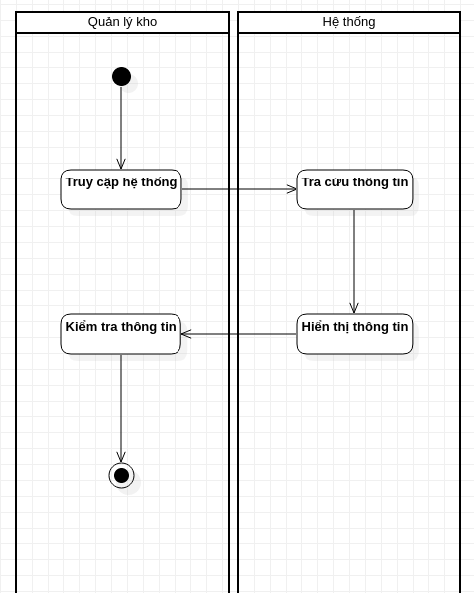

#### 2.19.2. Lớp phân tích

- Lớp biên: GUI_Quản lý sách

- Lớp điều khiển: Quản lý

- Lớp thực thể: Sách, Tác giả, Thể loại, Nhà xuất bản

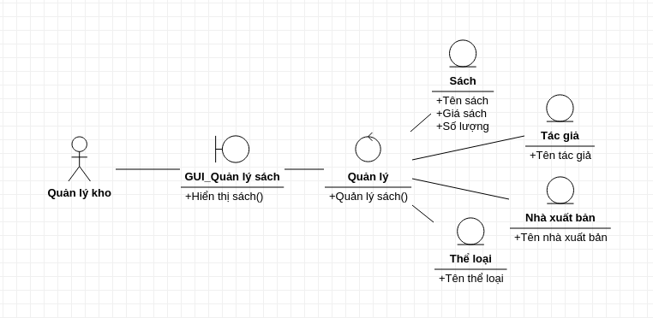

#### 2.19.3. Biểu đồ tuần tự

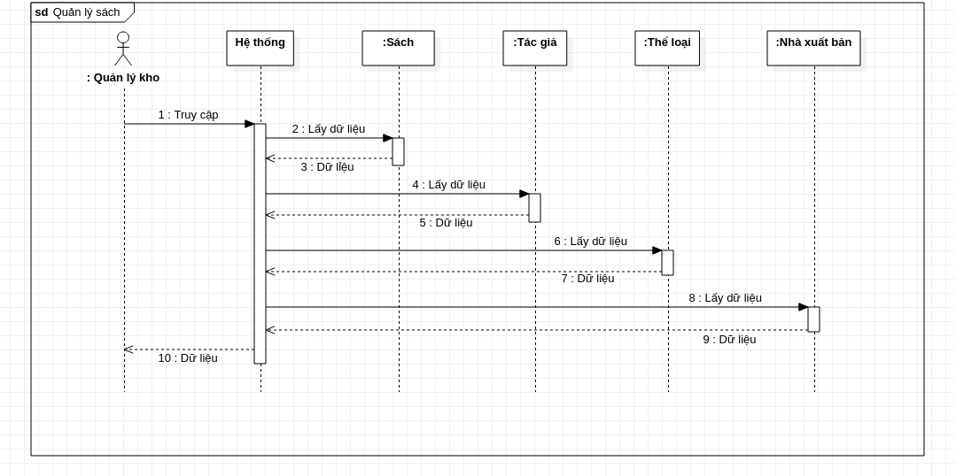

### 2.20. Sửa thông tin sách

| **Use case 20** | **Sửa thông tin sách** | |
| --- | --- | --- |
| **Mục tiêu** | Quản lý kho sửa được các thông tin cho sách đã chọn | |
| **Mức** | 2 | |
| **Điều kiện tiên quyết** | Nhân viên đăng nhập thành công tài khoản dành riêng cho nhân viên quản lý kho vào hệ thống và đầu sách đó phải tồn tại | |
| **Điều kiện thành công** | Hệ thống hiển thị thông tin sách đã được sửa thành công | |
| **Điều kiện thất bại** | Hệ thống không cập nhật thông tin vừa được sửa | |
| **Tác nhân** | Quản lý kho | |
| **Điều kiện kích hoạt** | Chọn mục sửa thông tin sách | |
| **Luồng sự kiện** | **Bước** | **Hành động** |
| 1 | Quản lý kho nhấn vào chức năng sửa thông tin sách |
| 2 | Quản lý kho nhập thông tin mới cần cập nhật |
| 3 | Hệ thống cập nhật thông tin sách được chọn với dữ liệu vừa được nhập |
| 4 | Hệ thống hiển thị thông tin vừa được cập nhật |
| 5 | UC kết thúc |
| **Luồng thay thế** | **Bước** | **Hành động rẽ nhánh** |
| 3a | Thông tin không được cập nhật thành công:  3a1. Cập nhật thất bại |
| **Các hình thức khác** |  | |

#### 2.20.1. Biểu đồ Activity

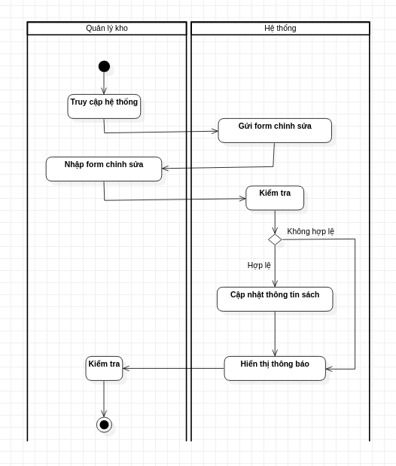

#### 2.20.2. Lớp phân tích

- Lớp biên: GUI_Bảng mẫu chỉnh sửa

- Lớp điều khiển: Chỉnh sửa

- Lớp thực thể: Sách, Tác giả, Thể loại, Nhà xuất bản

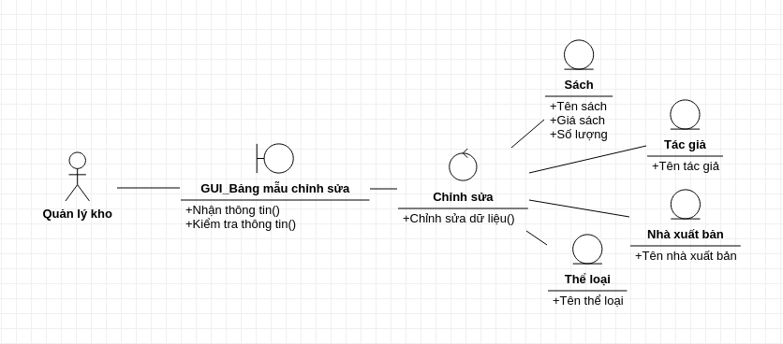

#### 2.20.3. Biểu đồ tuần tự

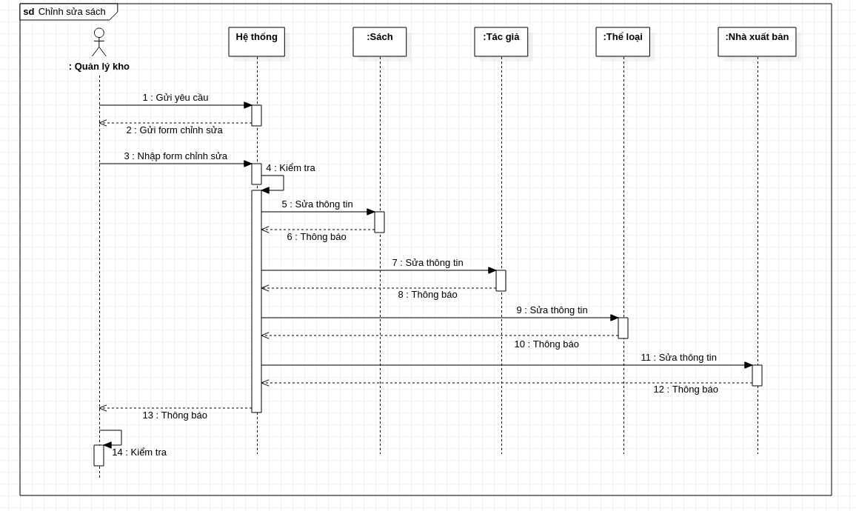

### 2.21. Thêm sách mới

| **Use case 21** | **Thêm sách mới** | |
| --- | --- | --- |
| **Mục tiêu** | Quản lý kho thêm được sách thành công vào hệ thống | |
| **Mức** | 2 | |
| **Điều kiện tiên quyết** | Nhân viên đăng nhập thành công tài khoản dành riêng cho nhân viên quản lý kho vào hệ thống | |
| **Điều kiện thành công** | Quản lý kho thêm được sách thành công vào hệ thống thành công | |
| **Điều kiện thất bại** | Quản lý kho thêm sách vào hệ thống thất bại | |
| **Tác nhân** | Quản lý kho | |
| **Điều kiện kích hoạt** | Chọn mục thêm sách | |
| **Luồng sự kiện** | **Bước** | **Hành động** |
| 1 | Quản lý kho nhấn vào chức năng thêm sách |
| 2 | Quản lý kho nhập thông tin sách muốn thêm |
| 3 | Hệ thống thêm thông tin sách được nhập mới |
| 4 | Hệ thống hiển thị đầu sách mới vừa thêm |
| **Luồng thay thế** | **Bước** | **Hành động rẽ nhánh** |
| 3a | Sách đã tồn tại:  3a1. Thông báo thêm thất bại do sách đã tồn tại |
| **Các hình thức khác** |  | |

#### 2.21.1. Biểu đồ Activity

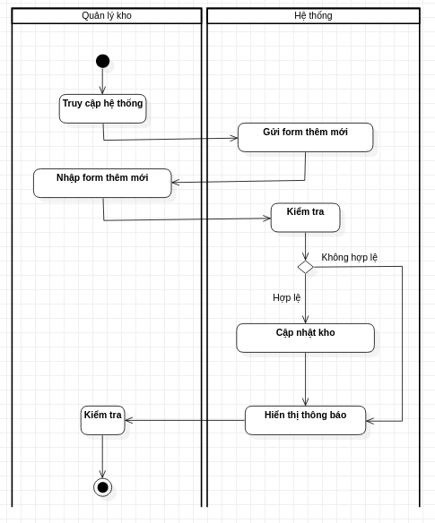

#### 2.21.2. Lớp phân tích

- Lớp biên: GUI_Bảng mẫu thêm mới

- Lớp điều khiển: Thêm mới

- Lớp thực thể: Sách, Tác giả, Thể loại, Nhà xuất bản

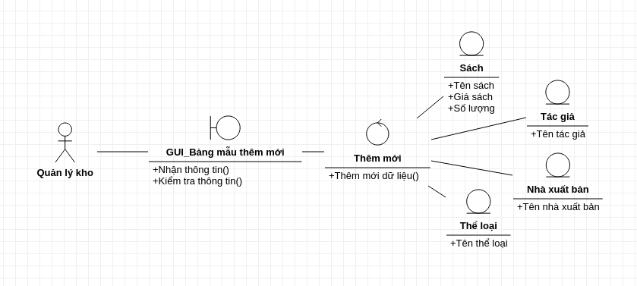

#### 2.21.3. Biểu đồ tuần tự

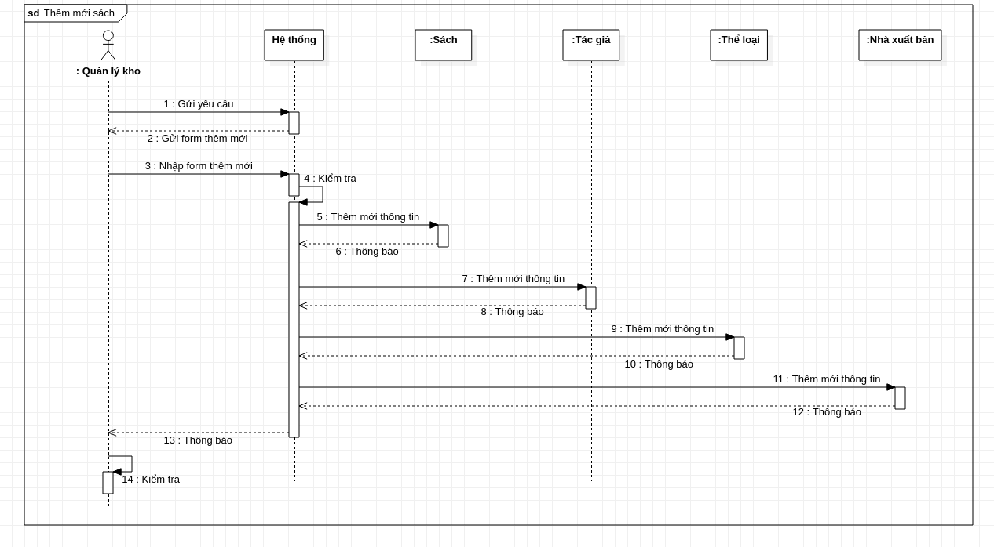

### 2.22. Quản lý nhân viên

| **Use case 22** | **Quản lý nhân viên** | |
| --- | --- | --- |
| **Mục tiêu** | Theo dõi tài khoản và hoạt động của nhân viên trên hệ thống | |
| **Mức** | 1 | |
| **Điều kiện tiên quyết** | Quản lý cửa hàng đăng nhập tài khoản admin quyền cao nhất thành công | |
| **Điều kiện thành công** | Quản lý cửa hàng xem được tất cả thông tin về các nhân viên hiện đang làm | |
| **Điều kiện thất bại** | Quản lý cửa hàng không xem được tất cả thông tin về các nhân viên hiện đang làm | |
| **Tác nhân** | Quản lý cửa hàng | |
| **Điều kiện kích hoạt** | Bấm chọn chức năng quản lý nhân viên | |
| **Luồng sự kiện** | **Bước** | **Hành động** |
| 1 | Quản lý cửa hàng chọn chức quản lý nhân viên |
| 2 | Hệ thống truy vấn thông tin các nhân viên hiện đang làm việc tại cửa hàng |
| 3 | Hệ thống hiển thị các nhân viên đang có trong cửa hàng |
| 4 | UC kết thúc |
| **Luồng thay thế** | **Bước** | **Hành động rẽ nhánh** |
| **Các hình thức khác** |  | |

#### 2.22.1. Biểu đồ Activity

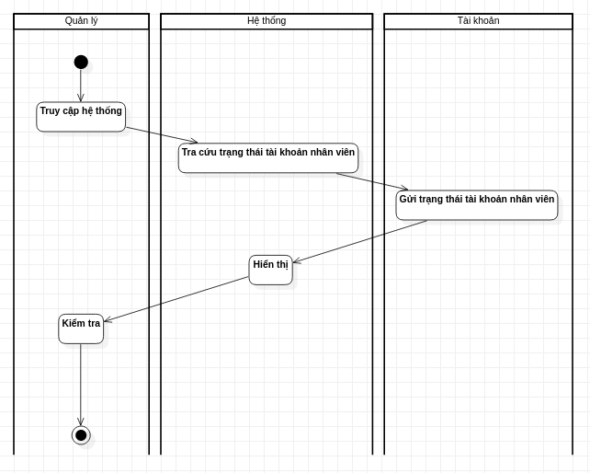

#### 2.22.2. Lớp phân tích

- Lớp biên: GUI_Quản lý nhân viên

- Lớp điều khiển: Quản lý

- Lớp thực thể: Nhân viên

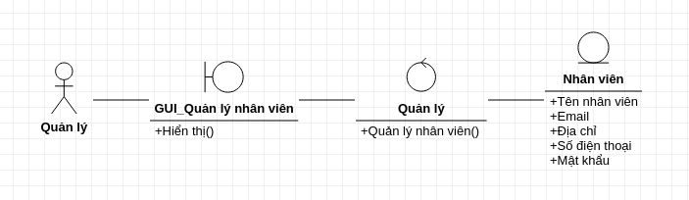

#### 2.22.3. Biểu đồ tuần tự

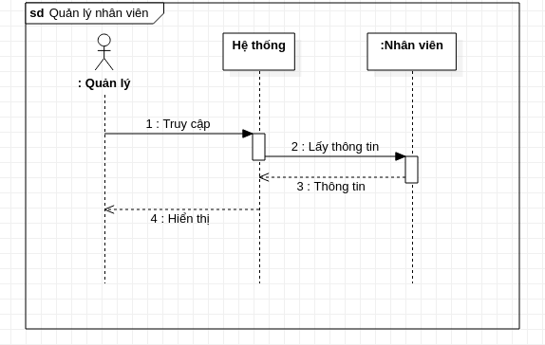

### 2.23. Thêm tài khoản cho nhân viên

| **Use case 23** | **Thêm tài khoản cho nhân viên** | |
| --- | --- | --- |
| **Mục tiêu** | Thêm thành công tài khoản cho nhân viên vào hệ thống | |
| **Mức** | 2 | |
| **Điều kiện tiên quyết** | Quản lý cửa hàng đăng nhập tài khoản admin quyền cao nhất thành công | |
| **Điều kiện thành công** | Tài khoản được thêm được thêm thành công vào hệ thống | |
| **Điều kiện thất bại** | Tài khoản không được thêm vào hệ thống | |
| **Tác nhân** | Quản lý cửa hàng | |
| **Điều kiện kích hoạt** | Bấm chọn chức năng thêm tài khoản cho nhân viên | |
| **Luồng sự kiện** | **Bước** | **Hành động** |
| 1 | Quản lý chọn chức năng thêm tài khoản cho nhân viên |
| 2 | Hệ thống thêm tài khoản mới |
| 3 | Hệ thống hiển thị tài khoản vừa được thêm ở quản lý nhân viên |
| 4 | UC kết thúc |
| **Luồng thay thế** | **Bước** | **Hành động rẽ nhánh** |
|  | 2a | Tài khoản vừa được thêm đã tồn tại trong hệ thống:  2a1. Thông báo thêm tài khoản thất bại do tài khoản đã tồn tại |
| **Các hình thức khác** |  | |

#### 2.23.1. Biểu đồ Activity

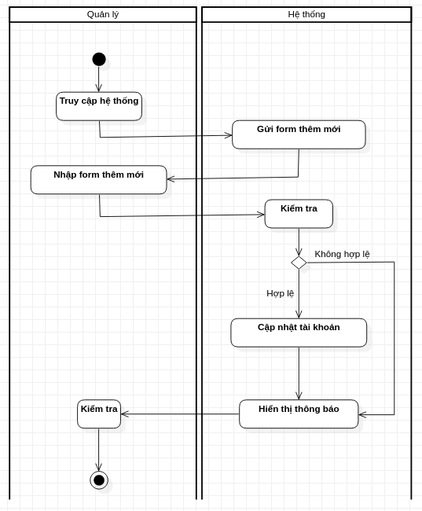

#### 2.23.2. Lớp phân tích

- Lớp biên: GUI_Bảng mẫu thêm mới nhân viên

- Lớp điều khiển: Thêm mới

- Lớp thực thể: Nhân viên

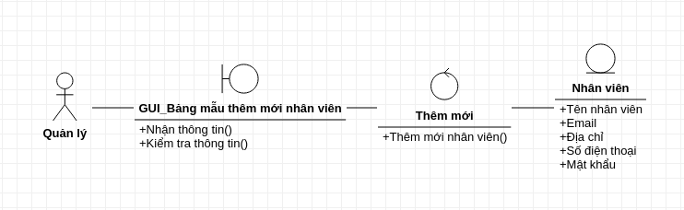

#### 2.23.3. Biểu đồ tuần tự

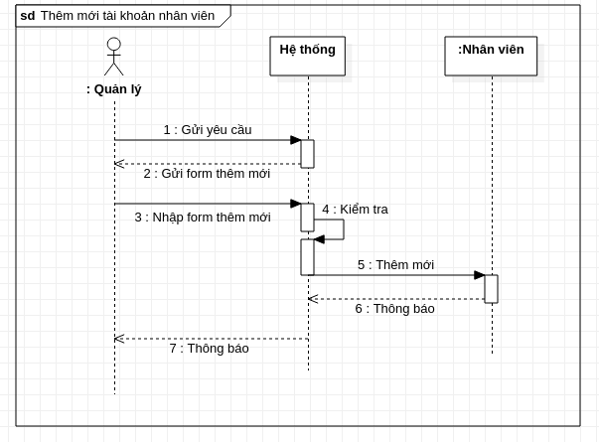

### 2.24. Xoá tài khoản cho nhân viên

| **Use case 24** | **Xóa tài khoản cho nhân viên** | |
| --- | --- | --- |
| **Mục tiêu** | Xóa thành công tài khoản của nhân viên trong hệ thống | |
| **Mức** | 2 | |
| **Điều kiện tiên quyết** | Quản lý cửa hàng đăng nhập tài khoản admin quyền tối cao thành công | |
| **Điều kiện thành công** | Quản lý cửa hàng xóa được tài khoản các nhân viên hiện được chọn | |
| **Điều kiện thất bại** | Quản lý cửa hàng không xóa được tài khoản các nhân viên hiện được chọn | |
| **Tác nhân** | Quản lý cửa hàng | |
| **Điều kiện kích hoạt** | Bấm chọn chức năng xóa tài khoản nhân viên | |
| **Luồng sự kiện** | **Bước** | **Hành động** |
| 1 | Quản lý chọn chức năng xóa tài khoản nhân viên |
| 2 | Hệ thống phản hồi xác nhận xác nhận xóa hay không |
| 3 | Quản lý xác nhận |
| 4 | Hệ thống đưa tài khoản vừa được xác nhận vào thùng rác |
| 5 | UC kết thúc |
| **Luồng thay thế** | **Bước** | **Hành động rẽ nhánh** |
| 3a | Quản lý chọn hoàn tác:  3a1. Hệ thống hiển thị thông báo cho người quản lý hoàn tác thành công |
| **Các hình thức khác** |  | |

#### 2.24.1. Biểu đồ Activity

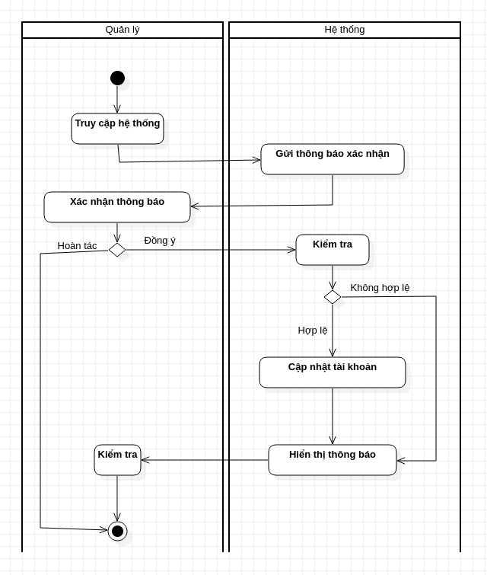

#### 2.24.2. Lớp phân tích

- Lớp biên: GUI_Xóa tài khoản

- Lớp điều khiển: Xóa

- Lớp thực thể: Nhân viên, Tài khoản

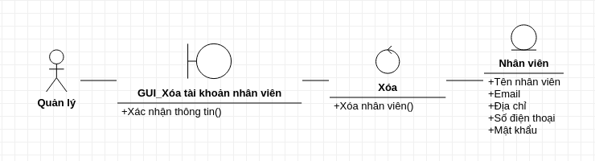

#### 2.24.3. Biểu đồ tuần tự

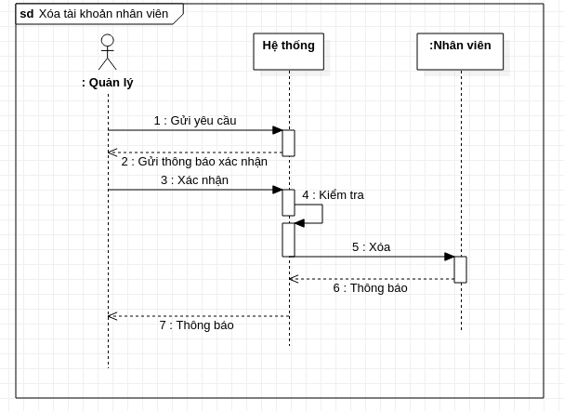

### 2.25. Quản lý thành viên

| **Use case 25** | **Quản lý khách hàng** | |
| --- | --- | --- |
| **Mục tiêu** | Theo dõi tài khoản và hoạt động của thành viên trên hệ thống | |
| **Mức** | 1 | |
| **Điều kiện tiên quyết** | Quản lý cửa hàng có tài khoản admin cao nhất | |
| **Điều kiện thành công** | Quản lý cửa hàng xem được tất cả thông tin về các thành viên | |
| **Điều kiện thất bại** | Quản lý cửa hàng không xem được tất cả thông tin về các khách hàng | |
| **Tác nhân** | Quản lý cửa hàng | |
| **Điều kiện kích hoạt** | Bấm chọn chức năng Quản lý thành viên | |
| **Luồng sự kiện** | **Bước** | **Hành động** |
| 1 | Quản lý cửa hàng chọn chức quản lý thành viên |
| 2 | Hệ thống truy vấn thông tin các thành viên hiện đang làm việc tại cửa hàng |
| 3 | Hệ thống hiển thị các thành viên đang có trong cửa hàng |
|  | 4 | UC kết thúc |
| **Luồng thay thế** | **Bước** | **Hành động rẽ nhánh** |
| **Các hình thức khác** |  | |

#### 2.25.1. Biểu đồ Activity

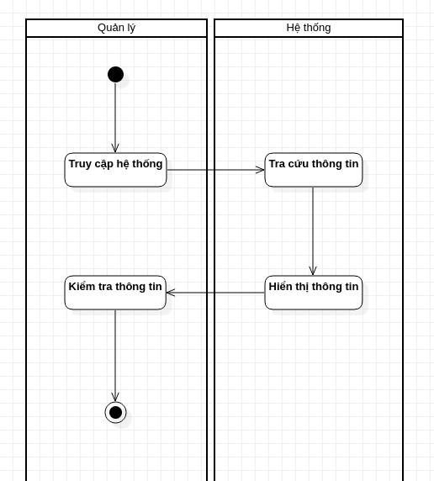

#### 2.25.2. Lớp phân tích

- Lớp biên: GUI_Quản lý nhân viên

- Lớp điều khiển: Quản lý

- Lớp thực thể: Nhân viên

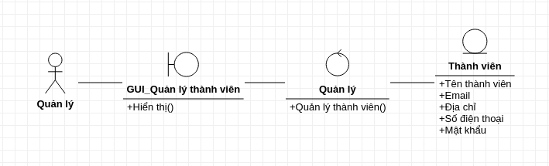

#### 2.25.3. Biểu đồ tuần tự

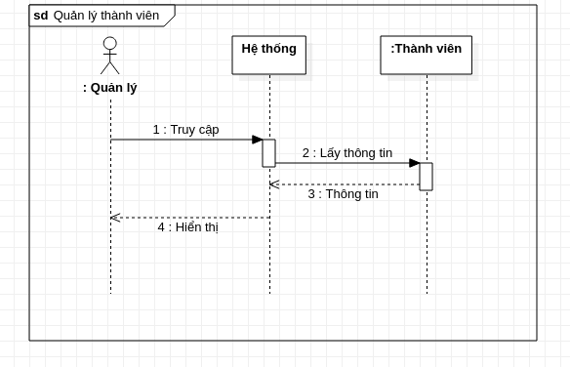

### 2.26. Xóa tài khoản thành viên

| **Use case 26** | **Xóa tài khoản cho thành viên** | |
| --- | --- | --- |
| **Mục tiêu** | Xóa thành công tài khoản của thành viên trong hệ thống | |
| **Mức** | 2 | |
| **Điều kiện tiên quyết** | Quản lý cửa hàng đăng nhập tài khoản admin quyền tối cao thành công | |
| **Điều kiện thành công** | Quản lý cửa hàng xóa được tài khoản các thành viên hiện được chọn | |
| **Điều kiện thất bại** | Tài khoản thành viên không xóa được | |
| **Tác nhân** | Quản lý cửa hàng | |
| **Điều kiện kích hoạt** | Bấm chọn chức năng xóa tài khoản thành viên | |
| **Luồng sự kiện** | **Bước** | **Hành động** |
| 1 | Quản lý chọn chức năng xóa tài khoản thành viên |
| 2 | Hệ thống phản hồi xác nhận xác nhận xóa hay không |
| 3 | Quản lý xác nhận |
| 4 | Hệ thống đưa tài khoản vừa được xác nhận vào thùng rác |
| 5 | UC kết thúc |
| **Luồng thay thế** | **Bước** | **Hành động rẽ nhánh** |
| 3a | Quản lý chọn hoàn tác:  3a1. Hệ thống hiển thị thông báo cho người quản lý hoàn tác thành công |
| **Các hình thức khác** |  | |

#### 2.26.1. Biểu đồ Activity



#### 2.26.2. Lớp phân tích

- Lớp biên: GUI_Xóa tài khoản

- Lớp điều khiển: Xóa

- Lớp thực thể: Thành viên

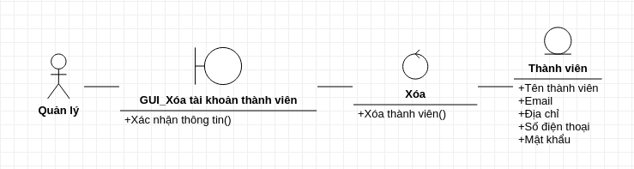

#### 2.26.3. Biểu đồ tuần tự

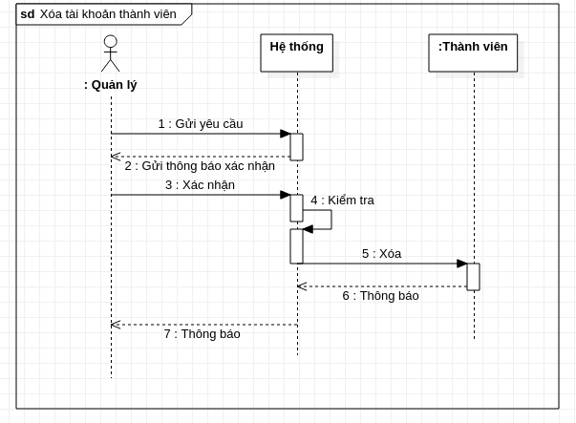

### 2.27. Tạo khuyến mại

| **Use case 27** | **Tạo khuyến mại** | |
| --- | --- | --- |
| **Mục tiêu** | Quản lý cửa hàng tạo thành công khuyến mại | |
| **Mức** | 1 | |
| **Điều kiện tiên quyết** | Quản lý cửa hàng có tài khoản admin cao nhất | |
| **Điều kiện thành công** | Là quản lý tạo thành công khuyến mại cho khách hàng | |
| **Điều kiện thất bại** | Khách hàng không có khuyến mại để dùng | |
| **Tác nhân** | Quản lý cửa hàng | |
| **Điều kiện kích hoạt** | Chọn chức năng thêm khuyến mãi | |
| **Luồng sự kiện** | **Bước** | **Hành động** |
| 1 | Quản lý cửa hàng bấm chọn chức năng tạo khuyến mại |
| 2 | Hệ thống hiển thị ra mẫu nhập khuyến mại |
| 3 | Quản lý nhập thông tin vào mẫu khuyến mại |
| 4 | Quản lý gửi yêu cầu tạo khuyến mãi |
| 5 | Hệ thống tạo khuyến mãi |
| 6 | UC kết thúc |
| **Luồng thay thế** | **Bước** | **Hành động rẽ nhánh** |
| 5a | Khuyến mãi đã tồn tại  5a1. Hệ thống thông báo tạo khuyến mại thất bại do đã tồn tại |
| **Các hình thức khác** |  | |

#### 2.27.1. Biểu đồ Activity

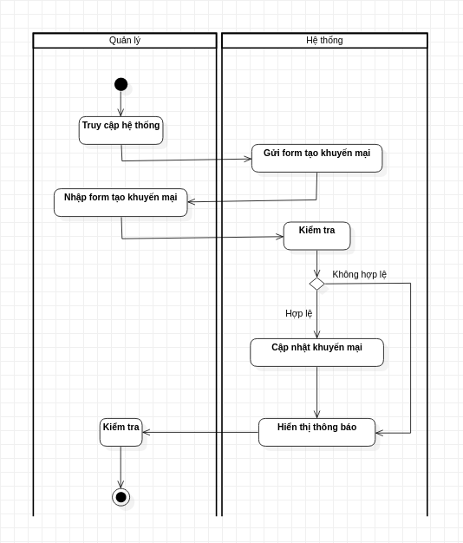

#### 2.27.2. Lớp phân tích

- Lớp biên: GUI_Mẫu tạo khuyến mại

- Lớp điều khiển: Tạo khuyến mại

- Lớp thực thể: Khuyến mại

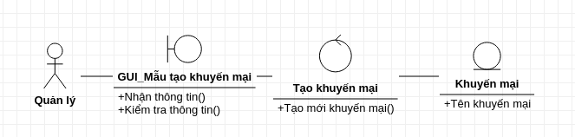

#### 2.27.3. Biểu đồ tuần tự

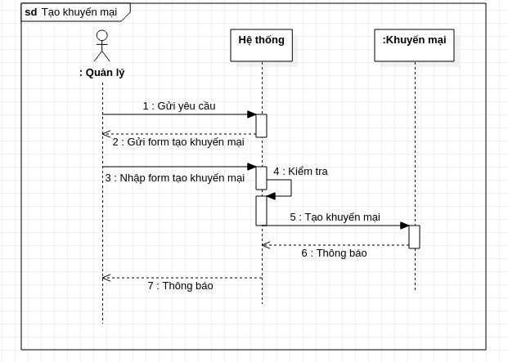

CHƯƠNG 3: THIẾT KẾ

# I. Thiết kế các lớp và biểu đồ thiết kế

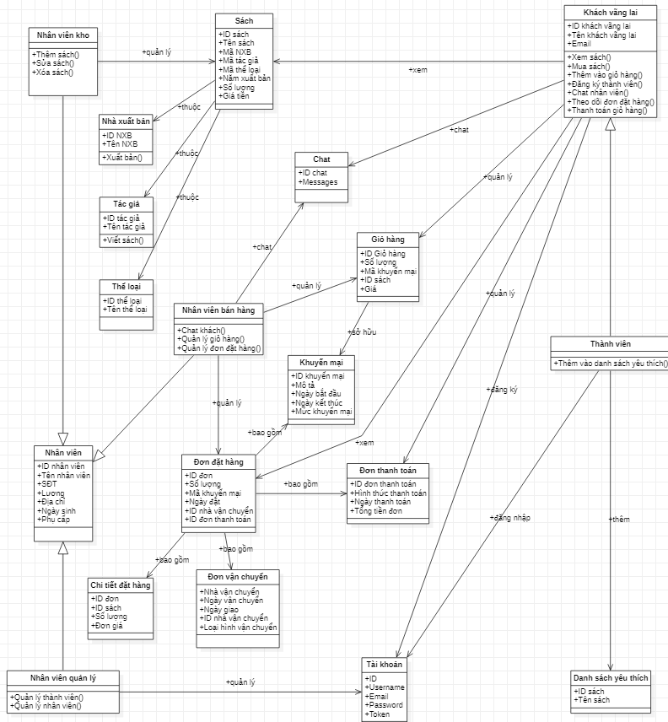

# II. Biểu đồ ERD, biểu đồ Database, biểu đồ thành phần và biểu đồ triển kha**i**

## **1. Xác định quy tắc ràng buộc**

* Nhân viên quản lý sách
* Tác giả sở hữu sách
* Nhà xuất bản sở hữu sách
* Đơn đặt hàng chứa sách
* Khách vãng lai mua sách, thành viên mua sách
* Nhân viên quản lý đơn đặt hàng
* Thành viên lấy mã khuyến mại
* Nhân viên tạo khuyến mại
* Đơn đặt hàng chứa khuyến mại
* Đơn đặt hàng được áp dụng hệ thống thanh toán theo phương thức…
* Đơn đặt hàng được áp dụng hệ thống vận chuyển

## 2. Biểu đồ ERD

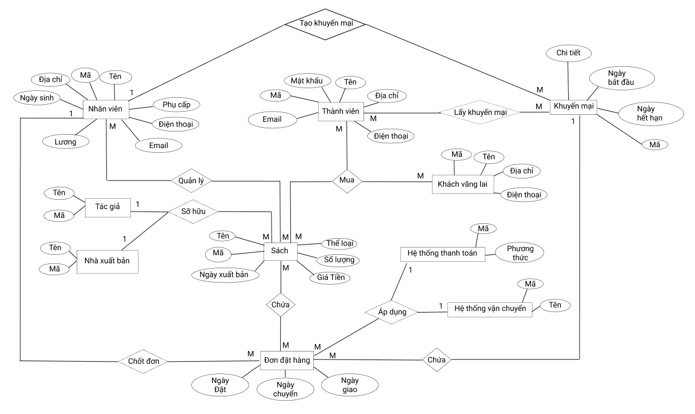

[**https://files.slack.com/files-pri/T02NS8EETD1-F02T4S8M1TL/image.png**](https://files.slack.com/files-pri/T02NS8EETD1-F02T4S8M1TL/image.png)

## 3. Biểu đồ Database

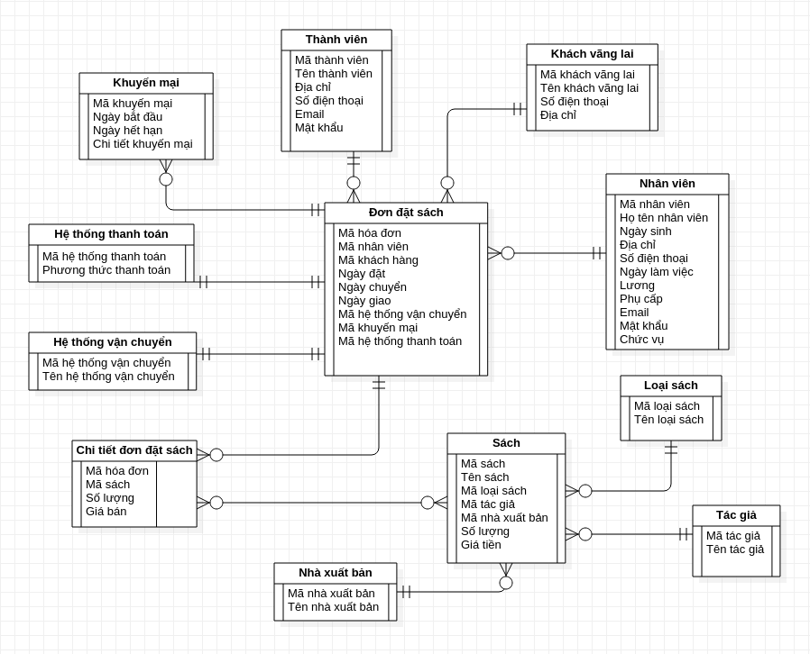

## 4. Biểu đồ thành phần

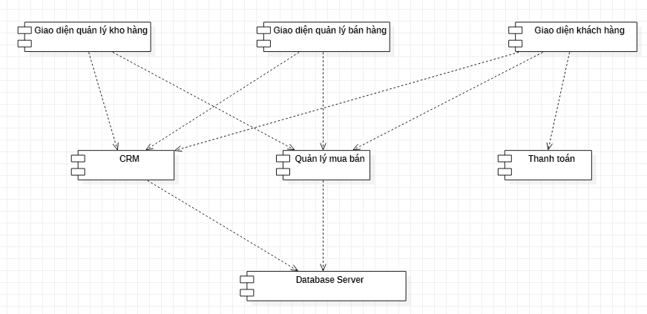

## 5. Biểu đồ triển khai

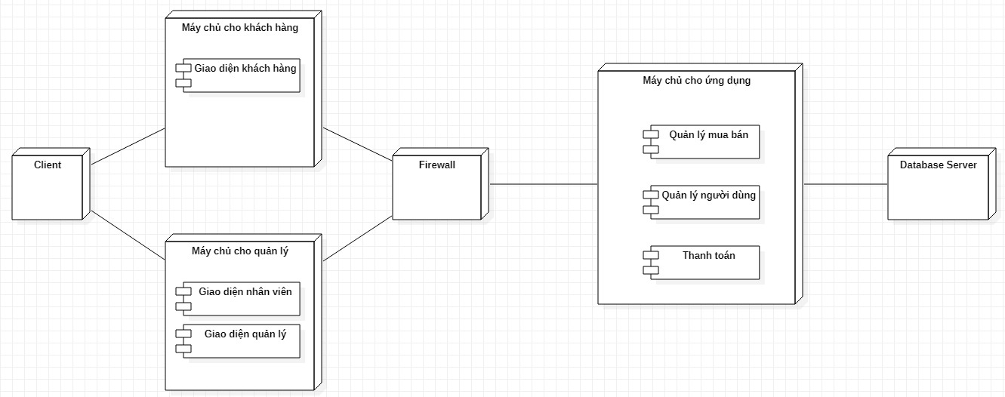

CHƯƠNG 4: KẾT LUẬN

Sau khi hoàn thành bài tập lớn này, chúng em đã thu được những kiến thức về môn học phân tích thiết kế hệ thống cũng như áp dụng kiến thức đó vào phân tích các bài toán thực tế:

1. Bài tập đã làm được các nội dung sau đây:

- Xác định bài toán từ việc tham khảo trên mạng và quá trình học tập

- Phân tích hệ thống để đưa ra các bản mô tả phù hợp:

● Xác định các Use Case và phân tích chi tiết

● Xây dựng các biểu đồ Activity Diagram

● Xây dựng các biểu đồ Sequence Diagram

● Xây dựng biểu đồ lớp

● Xây dựng biểu đồ ER

● Xây dựng biểu đồ thành phần

● Xây dựng các biểu đồ triển khai

2. Từ đó kết luận được:

- Nhóm em đã hoàn thành cơ bản nội dung của bản phân tích thiết kế hệ thống lưu trữ và phát video theo yêu cầu , đáp ứng các chức năng của người người dùng và quản lý một cách thuận tiện.

- Mặc dù đã có nhiều cố gắng trong suốt quá trình làm bài tập lớn, nhưng do thời gian có hạn và thiếu kiến thức, kinh nghiệm trong thực tế nên cũng không thể tránh khỏi những nhược điểm và thiếu sót. Vì vậy, em mong nhận được sự góp ý của quý thầy để báo cáo được hoàn thiện và chính xác hơn.

3. Hướng phát triển:

Trên đây là những kết quả đầu tiên mà chúng em học tập và làm dựa trên quá trình học tập môn phân tích thiết kế hệ thống. Trong tương lai, từ môn học này kết hợp với môn học liên quan nhóm chúng em muốn phát triển hơn nữa hệ thống này từ bản phân tích thiết kế đến xây dựng website cụ thể hơn và hữu dụng.

CHƯƠNG 5: TÀI LIỆU THAM KHẢO

<https://vn.joboko.com/blog/mo-ta-cong-viec-nhan-vien-kinh-doanh-online-nsi1321>

**https://maybanhang.net/2016/03/xay-dung-doi-ngu-nhan-su-trong-kinh-doanh-online/**